Pannon Egyetem

Műszaki Informatikai Kar

Matematikai Tanszék

programtervező informatikus BSc

SZAKDOLGOZAT

Mixed Reality alkalmazásfejlesztés

Bartha Szabolcs

Témavezető: Lipovits Ágnes

2019

**Nyilatkozat**

Alulírott *Bartha Szabolcs* hallgató, kijelentem, hogy a dolgozatot a Pannon Egyetem *Matematikai Tanszék* tanszékén készítettem a programtervező informatikus végzettség megszerzése érdekében.

Kijelentem, hogy a dolgozatban lévő érdemi rész saját munkám eredménye, az érdemi részen kívül csak a hivatkozott forrásokat (szakirodalom, eszközök, stb.) használtam fel.

Tudomásul veszem, hogy a dolgozatban foglalt eredményeket a Pannon Egyetem, valamint a feladatot kiíró szervezeti egység saját céljaira szabadon felhasználhatja.

Veszprém, 2019. december 3.

aláírás

Alulírott *Lipovits Ágnes* témavezető kijelentem, hogy a dolgozatot *Bartha Szabolcs* a Pannon Egyetem *Matematikai Tanszék* tanszékén készítette programtervező informatikus végzettség megszerzése érdekében.

Kijelentem, hogy a dolgozat védésre bocsátását engedélyezem.

Veszprém, 2019. december 3.

aláírás

**Köszönetnyilvánítás**

Ezúton szeretnék köszönetet mondani a családomnak, a folyamatos támogatásért és bíztatásért végig az egyetemi éveim alatt.

Emellett köszönöm a szobatársaimnak és a többi barátomnak is, akik bíztattak, segítettek és motiváltak ez idő alatt, különösen Dömsödi Bálintnak.

Végül, de nem utolsó sorban megköszönöm segítségét és a rám áldozott idejét, figyelmét témavezetőmnek Lipovits Ágnesnek is.

**Tartalmi összefoglaló**

A mobil eszközök fejlődésének, a számítási kapacitás rohamos növekedésének, a mesterséges intelligencia kutatásának és a számítógépes látásnak az előretörése, valamint az eszközökben lévő giroszkóp és egyéb szenzorok fejlődése az átlagember számára is egyre elérhetőbbé teszi a VR, AR és MR tartalmak fogyasztását. Szakdolgozatom során a Mixed Reality alkalmazásokra fokuszáltam. Ezek olyan programok, amelyek a valóságot vegyítik a virtuális valósággal, hogy egy olyan világot hozzanak létre, ahol a kettő interakcióba léphet egymással. Vuforia SDK és Unity3D motor felhasználásával, Android platformra Mixed Reality alkalmazást fejlesztettem, mely futás közben a hozzáfejlesztett szerverről kér le adatokat, amik alapján a felhasználó különböző csomagokat tud letölteni. A csomagok lehetővé teszik, hogy az alkalmazás által addig ismeretlen tárgyakat ismerjen fel, valamint ezekhez a szerver adatai alapján különböző interaktív vagy passzív tartalmakat rendeljen. Ezek a tartalmak lehetnek 3D modellek, kisebb játékok vagy akár micro-alkalmazások, melyek kihasználják a Unity és a Vuforia adottságait. Ezek a tartalmak lementésre kerülnek betöltéskor, így a felhasználó később, offline is megtudja őket nyitni, valamint nem terheli sem a szervert, sem a felhasználó hálózatát feleslegesen. A szakdolgozat fókuszában egy rugalmas rendszer kialakítása állt, mely lehetővé teszi a tartalmak betöltését, nem a tényleges tartalmak implementálása volt a célom. Szemléltetés céljából készült egy olyan csomag, mely egy kitölthető űrlap példájával mutatja be, hogy a program a betölthető csomagokon keresztül új funkcionalitásokkal is bővíthető. Hasonló elven nagyobb volumenű fejlesztés keretében létrehozható lenne olyan platform, amire a felhasználók úgy tekintenének, mint az AR és MR tartalmak tárhelyére, tehát felkereshetnének egyedi tartalmakat, és azokat a betöltés után.

**Kulcsszavak:** Mixed Reality alkalmazás, Mobilalkalmazás, Unity3D fejlesztés, Vuforia

**Abstract**

With the recent push in the fields of mobile devices, AI, computer vision and the mobile sensores - like the gyroscope -, the VR, AR and MR experiences are becoming more and more affordable for the ordinary people. In my thesis I focused on the field of Mixed Reality. Mixed Reality applications blend the physical world with the digital to create more immersive experiences. With the help of Vuforia SDK and Unity3D I developed an Android Mixed Reality application, which is able to recover packages from the server developed for the application. These packages make it possible to load new trackable objects at runtime and assign interactive and passive content to them. These contents can be 3D models, small games or even micro-applications, that leverage the capabilities of the Vuforia SDK and Unity3D. The appliaction cache the downloaded packages, so it can load them later when it’s offline or to call the API less. The main focus of the thesis was to design and develop the program that can load the packages, not to implement the packages themself. However for demo purposes I made a package with a form that pops up after the trackable that it was assigned was found. The filled form can be sent to an API, showing that the application can be extended through the packages with new functionality. With the same approach it is possible to develop an application with a larger scope, where users themselves could upload, browse and rate the packages.

**Keywords:** Mixed Reality application, Mobile app, Unity3D, Vuforia

Tartalomjegyzék

1 Bevezetés 9

1.1 Feladat 9

2 Felhasznált Technológiák 11

2.1 C# 11

2.2 Unity3D 12

2.2.1 GameObject-ek és komponensek 12

2.2.2 MonoBehaviour szerkezete 13

2.2.3 Coroutine 14

2.2.4 AssetBundle 14

2.3 Vuforia SDK 14

2.3.1 Felismerhető objektumtípusok 15

2.3.2 Tanítás 16

2.4 Relációs adatbázisok 16

2.4.1 MySQL 17

2.4.2 SQLite 17

2.5 ASP .NET 17

2.5.1 HTTP 18

2.5.2 REST 18

2.5.3 Controllerek és URL kezelés 19

2.6 Dapper 20

2.6.1 Működés 21

2.6.2 Dapper Extensions 21

2.7 JSON .Net 22

2.7.1 JSON 22

2.7.2 Referenciakezelés 23

3 Specifikáció 23

4 Implementáció 26

4.1 Szerver 26

4.1.1 DataModels projekt 26

4.1.2 DataAcces projekt 26

4.1.3 API projekt 30

4.2 Kliens 32

4.2.1 Singleton tervezési minta 32

4.2.2 ConsoleGUI 34

4.2.3 Lokális adattárolás 38

4.2.4 DataSet kezelés 41

4.2.5 AssetBundle kezelés 51

4.2.6 Dll kezelés 52

4.2.7 ContentHandler 52

4.2.8 ContentTabBar 52

4.3 Kliensben betölthető példa alkalmazás 53

5 Használati Útmutató 56

6 Tesztelés 57

6.1 DataSetInfo_View 57

6.2 Manager osztályok gyorsítótár kezelése 58

7 Eredmények, továbbfejlesztési lehetőségek 59

7.1 Eredmények 59

7.2 Fejlesztési lehetőségek 60

# Bevezetés

[1] A mobil eszközök fejlődésének, a számítási kapacitás rohamos növekedésének, a mesterséges intelligencia kutatásának és a számítógépes látásnak az előretörése, valamint az eszközökben lévő giroszkóp és egyéb szenzorok fejlődése az átlagember számára is egyre elérhetőbbé teszi a VR, AR és MR tartalmak fogyasztását.

Szakdolgozatom során a Mixed Reality alkalmazásokra fokuszáltam. Ezek olyan programok, amelyek a valóságot vegyítik a virtuális valósággal, hogy egy olyan világot hozzanak létre, ahol a kettő interakcióba léphet egymással. Többféle hardver van, melyet ezek az alkalmazások megcéloznak, a legnépszerűbbek a telefonok és tabletek, amik széles körben elterjedtek és olcsón beszerezhetők, ám funkcionalitásuk limitált, a programok kizárólag a kamera és a giroszkóp adataira építkezhetnek. Léteznek célhardverek is, mint a Microsoft által fejlesztett HoloLens 1 és 2, melyek nehezebben elérhetőek és speciálisabbak, mint a telefonok. A HoloLens többek közt az Xbox360-hoz kifejlesztett Kinect képességeit kihasználva képes felismerni a felhasználó kezeit és követni annak gesztusait. A bejárt területről 3D-s modellt alkot, így sokkal több információval rendelkezik a fejlesztő, mint egy telefon esetében.

A kutatási terület még fiatal, de már számos alkalmazási lehetőséget találtak a technológiára. A legnagyobb érdeklődést az oktatásban mutatják, ahol a Mixed Reality headseteket használták már orvostanhallgatók interaktívabb, emészthetőbb oktatására, katonák küldetésének szimulálására, stb. Emellett léteznek marketing, szórakoztató és gyártóipari megoldások is.

## Feladat

A feladatom az volt, hogy megismerjem az elérhető technológiákat, és azokat felhasználva megtervezzek és implementáljak egy alkalmazást. Mixed Reality headsethez nem állt módomban hozzájutni, ezért a célplatform a hagyományosabb mobil eszközökre szűkült. A fejlesztés során az Android telefonomat, a Unity3D játékmotort, valamint a Vuforia SDK-t használtam. Ezek segítségével egy olyan alkalmazást kellet megvalósítanom, ami a Unity motor és a Vuforia eszközeit, valamint egy hozzá készült szervert kihasználva a következő funkciókat képes ellátni:

* **Felismerhető tárgyak betöltése:** A program futása közben felismerhető tárgyakat tud betölteni.
* **Tartalmak megjelenítése:** A program a betöltött felismerhető tárgyakhoz különböző interaktív vagy passzív tartalmakat rendel. Ezek a tartalmak lehetnek 3D modellek, kisebb játékok, micro-alkalmazások.
* **REST API:** A felismerhető tárgyak, valamint azokhoz rendelt tartalmak egy RESTful szerveralkalmazáson keresztül legyenek elérhetőek a program számára.
* **Betölthető felület a csomagokhoz:** A program rendelkezzen grafikus felhasználói felülettel, ahol a felhasználó kiválaszthatja, hogy melyik csomagot szeretné letölteni, betölteni, frissíteni. A menü jelenítse meg, hogy elérhető-e a szerver, és ennek megfelelően igazítsa a felhasználónak megjelenített lehetőségeket.
* **Offline üzemmód:** A kliens legyen képes akkor is betölteni a korábban már letöltött adatokat, ha nem éri el a szervert.

# Felhasznált Technológiák

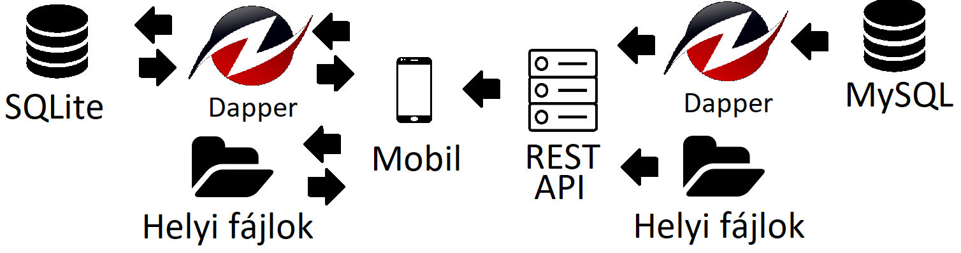

1. ábra Az adatok áramlása, a technológiák szerepe

[2] A szakdolgozat elkészítéséhez több keretrendszert is felhasználtam. Kliens oldalon elsősorban a Unity3D játékmotort az alkalmazás alapjaként, Vuforia motort a tárgyak felismeréséhez, valamint SQLite adatbázist a szerverről lekérhető adatok tárolására, gyorsabb adatelérés és offline üzem esetére. A szerver egy ASP .NET keretrendszert felhasználva készült REST API, amely MySQL adatbázist használ. A kliens és a szerver is a Dapper micro ORM-et alkalmazza, hogy az adatbázisból lekért adatokat könnyen kezelhető objektumokká alakítsa. Az API emellett a Dapper egy bővítményét, a Dapper Extensions-t használja fel, mely képes az alapvető SQL műveletekhez típus alapján kódot generálni. JSON objektumok kezeléséhez a kliens, illetve az ASP .NET keretrendszer beépítve használja a JSON .NET keretrendszert. Az alkalmazás mindkét része C# nyelvben íródott. Az alábbiakban ezeket a technológiákat részletesen ismertetem.

## C#

A C# egy erősen és statikusan típusos, objektumorientált nyelv. A C# gyökerei a C nyelvcsaládból erednek, ezért rögtön ismerős lesz bárkinek, aki a C, C++, Java vagy JavaScript nyelvet tanulta már. Amellett, hogy a C# objektumorientált, támogatja a komponensorientált programozást is. A kortárs szoftverek architektúrája egyre inkább a komponenseken alapul, melyek önálló, önmagukat dokumentáló funkciócsomagok. A nyelv számos ponton úgy lett kialakítva, hogy a robosztus alkalmazások fejlesztése gördülékenyen történjen. A Garbage collection, azaz szemétgyűjtés automatikusan felszabadítja az elérhetetlen memóriaterületeket, a hibakezelés strukturált és bővíthető lehetőséget kínál a hibák detektálására és az azutáni helyreállásra, stb. A Microsoft aktívan törekedik arra, hogy a C# platform független legyen. Jelenleg az ASP .Net Core Linuxon, Mac-en, valamint Windows-on futtatható, ezzel közelebb jutva ehhez a célhoz. A programnyelv emellett használható Unity-ben játékfejlesztésre, Xamarin segítségével pedig mobil fejlesztésre.

## Unity3D

[3] A Unity3D az egyik, ha nem legismertebb játékmotor napjainkban. Népszerűségét többek között árazásának, a szerkesztő művészbarát kialakításának, a támogatott platformoknak köszönheti, valamint, hogy a játékfejlesztés legfőbb technikai kihívásait (fizika, képalkotás stb.) átvállalja a keretrendszer felhasználójától, mégis nagyon flexibilisen használható. A virtuális, kiterjesztett, illetve kevert valóság alkalmazások fejlesztésében is a Unity a legnépszerűbb választás, mivel mobil eszközökre is jól optimalizált és ezeket az alkalmazásokat főként mobilokra fejlesztik.

### GameObject-ek és komponensek

[4] A keretrendszer flexibilisségének és a kódok újrahasználhatóságának az oka a kódok rendszerezésére választott megközelítés. Minden entitást a játéktérben egy GameObject reprezentál. Egy GameObject tulajdonképpen csak egy szervezési egység, egy tároló, amely a játéktérben futtatható kódokat, a MonoBehaviour-öket vagy másként komponenseket magába foglalja. A GameObject-en keresztül a komponensek egymást is képesek elérni. Alapvető komponens például a Transform, mely az objektum helyzetét, forgását, skálázott méretét határozza meg, illetve kezeli a hierarchiában alatta elhelyezkedő Transform-okat és minden objektumon kötelezően szerepel. A GameObject-ekhez tetszőleges számú komponenst adhatunk, így könnyedén személyre szabva annak viselkedését. A komponensek publikus vagy „Serializefield” attribútummal ellátott adattagjainak a szerkesztőből adhatunk értéket (2. ábra), így könnyedén az adott helyzetre lehet szabni viselkedésüket. Fontos megjegyezni, hogy nem lehet mindent szerializáni, ezeket a mezőket nem jeleníti meg a szerkesztő, ilyenek például a property-k, list-ek, dictionary-k stb.

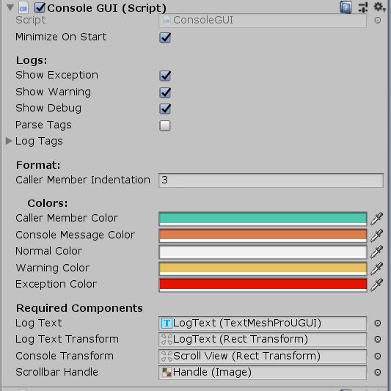

2. ábra Komponens szerkesztőben állítható paraméterei

### MonoBehaviour szerkezete

[5] Ahhoz, hogy a kódunkat egy GameObject-hez tudjuk csatlakoztatni, annak a MonoBehaviour osztályból kell öröklődnie. Egy MonoBehaviour életciklusa során különböző események következnek be, ezekre reagálva tudjuk a kódunkat futtatni. Ilyen például az Awake, mely közvetlenül a komponens létrejötte után, a Start, mely az ezt követő képkocka előtt vagy az Update, amely minden képkocka kirajzolásakor hívódik meg. A Unity az adott eseményekhez tartozó függvények aláírását keresi az osztályunkban, hogy meg tudja hívni azt. Ha egy ilyen nevezetes függvényt használunk, azt a Visual Studio kék kiemeléssel jelzi (3. ábra).



3. ábra Különleges függvények megjelenése a Visual Studioban

### Coroutine

[6] A MonoBehaviour-öket a Unity egy szálon kezeli, szekvenciálisan meghívva a hozzájuk tartozó különleges függvényeket. Ebből következik, hogy ha olyan kódot írunk, amelynek futtatása túl sokáig tart, a programunk érezhetően meg fog akadni, így a program várakoztatására sincs lehetőség a hagyományos módon. Ezt a problémát a Coroutine-ok oldják meg, melyek képesek a kód futását félbehagyni, hogy aztán később onnan folytassák azt. A programban többször is elő fognak kerülni, elsősorban API hívások válaszára várva, ugyanis ilyenkor akár több másodperces megakadások jelentkeznének ezek használata nélkül. Szintaxist tekintve, ezt iterátor függvények implementálásával tehetjük meg, melyből a „yield return”, valamint a „yield break” kulcsszavakkal térhetünk vissza. Az így kapott függvényt paraméterül adhatjuk a MonoBehaviour StartCoroutine függvényének.

### AssetBundle

[7] Az AssetBundle egy olyan futás közben betölthető archívum, amiben platform-függő Unity-s erőforrásokat tárolhatunk (3D modellek, textúrák, prefab-ek, hangok vagy akár egész scene-ek) kódok kivételével. Az AssetBundle képes más AssetBundle-ök elemeire is hivatkozni, így rendezési célra is alkalmas. Gyorsabb letöltés érdekében lehet őket tömöríteni is különböző algoritmusokkal. A Unity csapata elsősorban később hozzáadott letölthető tartalmakhoz, platform-specifikusan optimalizált erőforrásokhoz, valamint a futás közbeni memória használtság csökkentésére javasolja. Az AssetBundle-ök kezeléséhez a Unity csapata készített egy külön letölthető szerkesztői bővítményt, amivel könnyen lehet különböző platformokra buildelni.

## Vuforia SDK

[8] A Vuforia SDK célja, hogy mobilok kameráját és számítógépes látást használva felismerjen 2 és 3 dimenziós objektumokat, kövesse azok pozícióját, dőlését, méretét a kamerához képest. Az objektumokat jellegzetes pontjaik alapján képes felismeri. Ezeket a képességeket felhasználva a programok úgy tudnak elhelyezni 3 dimenziós tartalmakat a követett objektumokhoz képest a kamera képén, hogy azoknak perspektívájából azok hitelesek legyenek. A Vuforia felhasználható C++, Java és a Unity bővítményén keresztül .Net nyelvekben. A felsorolt technológiák közül a Unity a legnépszerűbb választás, mivel támogatja az Android-ot, az iOS-t és az UWP platformokat is, így közös kódbázissal fejleszthetünk több platformra. Emellett játékmotor lévén komoly grafikai lehetőségeket nyújt.

### Felismerhető objektumtípusok

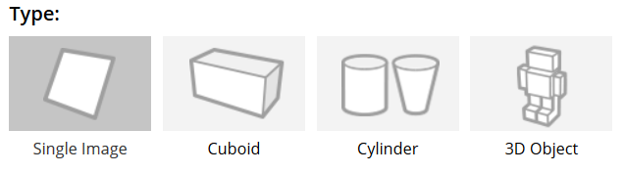

4. ábra Felismerhető objektum típusok

[9] 4 féle felismerhető és követhető objektumfajta van (4. ábra), mindegyik picit más alkalmazásra. Az egyszerű képeket poszterekhez, kártyákhoz, újságokhoz és egyéb lapos tárgyakhoz ajánlatos használni. Hasábot olyan testekhez érdemes, melyeknek nem csak egy oldalán, hanem legalább kettőn – vagy akár mind a hat lapon - jellegzetes tartalom van. Hengert konzervek, poharak egyéb hengeres tárgyak esetében használhatjuk. Ha egy test elég komplex, akkor 3 dimenziós objektumként a legcélszerűbb megközelíteni. A fejlesztők a kicsi, jól körbejárható, részletgazdag objektumokat ajánlják erre a célra. A Vuforia működését nagyban lassítják az ismétlődő minták, ezért ezek nem ajánlottak, illetve nem képes forgásszimmetrikus képek tanítására.

### Tanítás

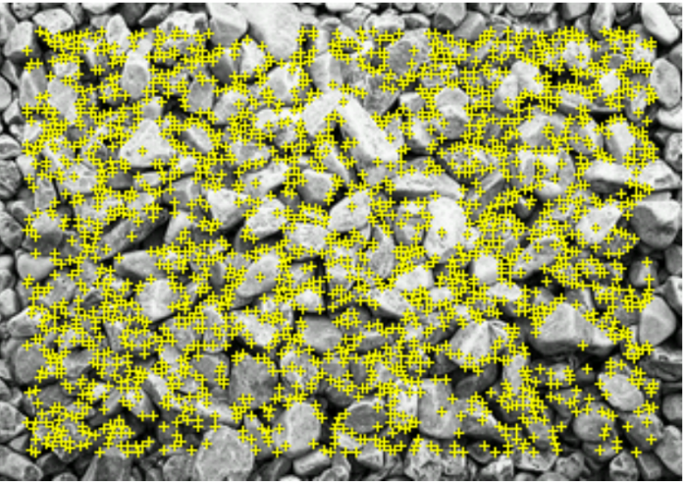

5. ábra Tanított képen talált a képet jellemző pontok

A felismerhető objektumok adatait a Vuforia DataSet-nek nevezett, .dat kiterjesztésű fájlokba menti. Ezeknek a tanítása a cég oldalán keresztül történik. Regisztrációt és bejelentkezést követően lehetőségünk van a „target manager” menüpont alatt új adatbázisokat létrehozni, majd ezekhez a fentebb említett objektumtípusok közül újakat hozzáadni. A betanított adatbázist ezután letölthetjük és importálhatjuk Unity-be vagy a többi platformhoz tartozó IDE-be.

## Relációs adatbázisok

[10] A relációs adatbázisokban az adatok táblákba vannak rendezve, minden tábla egy entitást ír le, például egy felhasználó, termék, stb. A táblák sorokból és oszlopokból állnak. Az oszlopok az entitás tulajdonságai, például a felhasználó neve, míg a sorok az entitás egy-egy példányát jelölik. A különböző entitások között többféle kapcsolat is lehet, például egy személyhez több megvásárolt termék – egy-több kapcsolat -, személyi igazolvány szám – egy-egy kapcsolat –, személyek ismeretsége – több-több kapcsolat. Az oszlopoknak van egy típusuk, például egész számok, lebegőpontos számok, szöveg, stb. Gyakorlatilag mindegyik relációs adatbázis SQL-t használ az interakció nyelveként. Az SQL az első relációs adatbázisokkal együtt jelent meg az IBM fejlesztésében, és azóta ipari standarddé vált.

### MySQL

[11] A MySQL egy nyílt-forráskódú, ingyenesen használható, szerverként futtatható, tranzakciókat kezelő relációs adatbázis, tárolt eljárásokkal, triggerekkel, view-kal, stb. Olyan felhasználásokra szánták, ahol egyszerre több felhasználót is ki kell szolgálni, például weboldalak és egyéb alkalmazások szerverén futva.

### SQLite

[12] Az SQLite egy önálló, szerver nélküli, konfigurációt nem igénylő, tranzakciókat kezelő relációs adatbázis. Az SQLite teljesen ingyenesen használható, az adatbázis egésze egyetlen fájlban kap helyet, mely tartalmazza a táblákat, indexeket, view-kat, triggereket, szabadon másolható 32 és 64 bites rendszerek közt, valamint kis- és nagy-endián architektúrák közt. Ezen tulajdonságai révén világelső, ha lokális adattárolásról van szó. Az Android platformon ipari standarddé nőtte ki magát az elmúlt években. A fejlesztők szerint az SQLite-ra nem mint egy másik adatbázisra kell gondolni, hanem mint a manuális fájlba írás és fájlból olvasás helyettesítésére. Azért választottam az SQLite-ot, mert könnyedén tükrözni tudtam vele a MySQL adatbázis szerkezetét, ami lehetővé tette a problémamentes gyorsítótárazást.

## ASP .NET

[13] Az ASP .NET a .Net platform bővítésére szolgáló kód. Ez könyvtárak és fejlesztői eszközök összessége, melyet kifejezetten webfejlesztés céljával hoztak létre. Fontosnak tartom megjegyezni, hogy az ASP. Net alatt én (és mások általában) a Windows-specifikus verziót értem. Az utóbbi években a Microsoft kifejlesztette az ASP .Net Core-t, ami a keretrendszer platform-független, letisztultabb, újratervezett változata. A fejlesztők azt ajánlják, hogy minden új projektet ebben kezdjünk, hiszen már felzárkózott elődjéhez, illetve minden későbbi innovációt a Core verzióban terveznek megvalósítani. A szakdolgozat írásának kezdetekor erről még nem tudtam, ezért a régebbi verzióval dolgoztam. Az új lehetőségek közé tartozik a http kérések kezelése, dinamikus weboldalak fejlesztésére alkalmas Razor szintaxis, authentikáció és még sok más. Számomra a legvonzóbb lehetőség a Web Api projekt, ugyanis ezzel könnyedén, C#-ot használva lehet REST APIt írni.

### HTTP

[14] A HyperText Transfer Protocol vagy HTTP az internetes kommunikáció alapja. A protokoll kéréseken és arra adott válaszokon alapul kliens-szerver környezetben, mint amilyen egy böngésző és egy weboldal szerverének az esete. A szerverről érkezett válasz tartalmazza a művelet sikerességét és adott esetben a kért adatokat. Különböző metódusok léteznek, ezekből a négy legtöbbet használt a Get, Post, Put és Delete. A Get metódus egy erőforrás reprezentációjának lekérésére szolgál és semmilyen körülmények közt nem szabad módosítania azt vagy bármilyen más hatásának lennie rá. A Post ige arra való, hogy a megadott elérési úton lévő gyűjteményhez új elemet adjunk hozzá. A Put arra szolgál, hogy egy már jelenlévő erőforrást módosítsuk, frissítsünk. A Delete annak törlésére alkalmazható.

### REST

A REST szoftverarchitektúra nagy, hálózat alapú rendszer igényeit észben tartva jött létre, például az internetét. Az architektúra az erőforrások fogalma köré épül, kliensekből és szerverekből áll. A kliens olyan kéréseket küld a szervernek, mely egy erőforrásra utal és azt vagy állapotának változását kéri (frissíti, törli, feltölti). A szerver feladata ezeket a kéréseket feldolgozni és a megfelelő választ adni. Erőforrás tulajdonképpen bármi lehet, amit értelmes formában címezni lehet, például a felhasználók listája, egy adott felhasználó kapcsolatai stb.

Ahhoz, hogy RESTfulnak lehessen nevezni a következőknek kell megfelelnie:

* **kliens-szerver alapú**
* **állapot nélküli:** a szerver semmilyen plusz adatot nem tárol a kliens állapotáról, ez kizárólag a kliens feladata
* **gyorsítótárazható:** a kéréseknek meg vannak jelölve, hogy a kapott válaszok lementhetőek-e későbbre vagy sem
* **uniform interfész:** ahhoz, hogy ez létrejöhessen, további négy megkötésnek kell megfelelni: a hivatkozott erőforrás a kérésből egyértelműen kiderül, erőforrás manipulálhatósága reprezentáció segítségével, minden üzenet önmagában elég információt tartalmaz az értelmezéshez, hypermédián keresztül az API összes funkciója bejárható
* **rétegzett rendszer:** a hierarchiának megfelelően az egyes komponensek nem tudnak másról, csak arról a közvetlen rétegről, amellyel kapcsolatba lépnek
* (opcionális) letölthető kódrészletek, hogy csökkentsék a kliens számára előre implementálandó funkciók számát

### Controllerek és URL kezelés

[15] A web API projekt legfontosabb elemei a Controllerek, ezek olyan osztályok, – tipikusan a „Controller” mappában elhelyezkedve – melyek az APIController osztályból öröklődnek, és a nevük „Controller”-re végződik. A keretrendszer az osztályok nevét és a bennük lévő publikus függvények aláírását felhasználva automatikusan generálja az elérhető URL-eket, ehhez a függvény nevének meg kell egyeznie a megfelelő http igével (6. ábra).

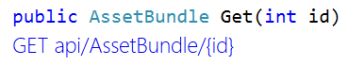

6. ábra Automatikus generált URL

Bizonyos esetekben azonban előfordulhat, hogy ezt a generált URL-t szeretnénk felülírni, erre is van lehetőségünk (7. ábra). Ezt úgy tehetjük meg, ha a függvény fölé helyezünk egy „Route” attribútumot, mely leírja a hozzá tartozó URL-t. Ilyenkor azt is meg kell határoznunk, hogy a kérésnek milyen http igét kell használnia. Megadható egy „RoutePrefix” attribútum is az osztály felett, mellyel megadhatjuk az elérési út elejét, így az ismétlődő részeket nem kell többször leírnunk.

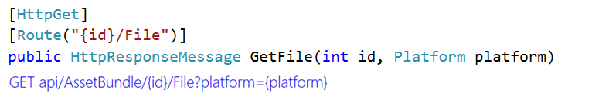

7. ábra Explicit megadott URL

## Dapper

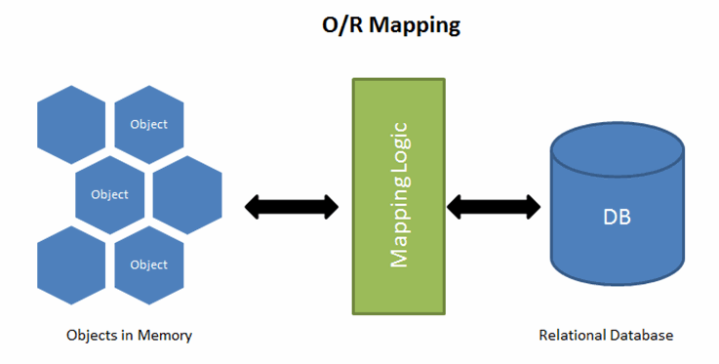

8. ábra ORM elhelyezkedés az alkalmazásokban

[16] A Dapper ismertetéséhez szükséges bevezetnem az ORM fogalmát. Az ORM, Object Relation Mapping vagy magyarul objektum-relációs leképzés, két egymással nem kompatibilis objektum konvertálására használatos (8. ábra). Ez elsősorban az adatbázisból lekért táblák rekordjainak típusos objektummá való átalakítását jelenti. Léteznek vastag ORM-ek, mint például az Entity Framework, ezek átveszik a fejlesztőtől az SQL írás feladatát, a generált kóddal automatikusan kezelik az objektumok közti kapcsolatokat. Bizonyos esetekben az ilyen megoldások rossz minőségű SQL kódot generálnak, túl komplexek egy kis rendszerhez vagy sok tanulást igényelnének az effektív alkalmazásukhoz. A Dapper ezzel szemben egy vékony ORM, nem generál helyettünk SQL kódot, a lekért táblák objektummá alakítását végzi el, valamint a megírt query-k biztonságos paraméterezését.

### Működés

A Dapper több függvénnyel egészíti ki az IDatabaseConnection interfészt. Mivel a függvények interfészt használnak, ezért a kliens minden adatbázishoz tud kapcsolódni, ha az megfelelően implementálja az interfészt. A függvények közül a legfontosabb a Query. Több felülírása is van, amikkel legfeljebb 7 féle táblát tudunk leképezni és egy objektumként visszaadni. Ha több táblának az összekapcsolt eredményét szeretnénk objektumokká alakítani, akkor megadhatunk egy függvényt (10. ábra), ami az értékek összekapcsolását végzi. A függvény paraméterlistájának meg kell egyeznie a megadott típusokkal (9. ábra), melyekből az utolsó a rekord visszatérési értéke.



9. ábra A Query függvény típus paramétereinek listája

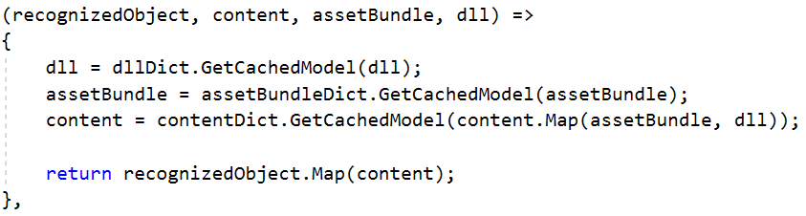10. ábra RecognizedObjecthez tartozó mappelési függvény

### Dapper Extensions

[17] A Dapper egy bővítményét is felhasználtam, melynek az a célja, hogy az alapvető SQL műveleteket, reflexiót és bővítő függvényeket – azaz futási időben való típuselemzést – alkalmazva SQL kódot generáljon beszúráshoz, frissítéshez, lekéréshez és törléshez. Képes egyszerű szűrési feltételekkel (11. ábra) is ellátni a kódot, pl. a keresett azonosítóval, ehhez a Predicate osztályt kell használnunk, ahol lambda függvénnyel megadhatjuk a keresett tagot.

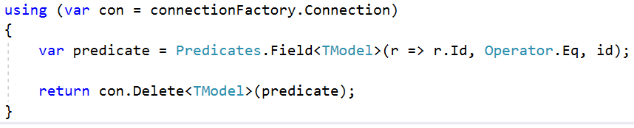

11. ábra Predicate használata törléshez

## JSON .Net

[18] A JSON .Net a legtöbbet letöltött NuGet csomag és a legnépszerűbb JSON konverter a .Net platformon. Az ASP .Net API projekt alapértelmezett választása, mely rengeteg kényelmi funkciót tartalmaz, mint az XML-lé konvertálás, olvasás-segítő behúzások alkalmazása, stb. Nekem azért volt rá szükségem, mert a Unity által használt JSON segédosztályból sajnos alapvető funkciók hiányoknak, mint például a property-k kezelése.

### JSON

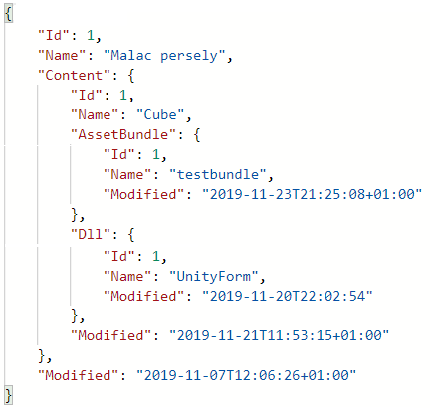

12. ábra RecognizedObject JSON-je

A JavaScript Object Notation (12. ábra) egy egyszerű módja az adatátadásnak. Emberileg könnyen olvasható, de a gépek is könnyen ki tudják értékelni vagy generálni. Két nyelvi eleme van. Az egyik változó név és érték párok sorozata kapcsos zárójelek között, ezt a legtöbb nyelvben objektumnak, struktúrának, könyvtárnak, stb feleltethető meg. A másik egy rendezett lista, aminek szintén van valamilyen megfelelője a legtöbb nyelvben, legyen az tömb, lista, vektor stb.

### Referenciakezelés

Bizonyos JSON konverterek képesek megőrizni az objektumreferenciákat. Ennek több előnye is van. Egyrészt megoldhatóvá válik a körkörös referencia esete, amikor az A objektum egyik eleme B, a B objektum egyik eleme pedig A. Másrészt, ha sok az ismétlődő adat, akkor csökkenti az üzenet méretét, valamint mivel megmaradnak a referenciák, ezért visszaalakításkor sem ismétlődnek az objektumok. Amikor referenciákat használunk, minden objektum kap egy azonosítót, az „$id” értéket. Ha egy objektumot többször is át kellene alakítani, akkor másodjára már csak a „$ref” érték kerül a helyére, mely az első előforduláskor kifejtett objektumra utal (13. ábra).

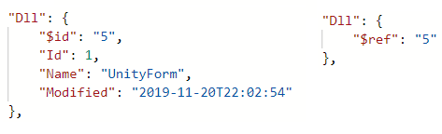

13. ábra Referencia használata ismétlődő példánynál

# Specifikáció

* **RESTful API:** A felismerhető tárgyak, valamint azokhoz rendelt tartalmak egy szerveralkalmazáson keresztül legyenek elérhetőek a kliens számára.
* **Offline üzemmód:** A kliens legyen képes akkor is betölteni a korábban már gyorsítótárazott adatokat, ha nem éri el az API-t, mert a szerver vagy a kliens offline.
* **DataSet betöltése:** A kliens legyen képes betölteni és számon tartani a betöltött DataSetek állapotát a hozzájuk tartozó modell osztály alapján.
* **DataSet inicializálása:** A kliens legyen képes a betöltött DataSetben lévő felismerhető tárgyakhoz virtuális tartalmakat rendelni. Ezeket a tartalmakat modell segítségével a megfelelő AssetBundle-ből töltse be és helyezze a megfelelő GameObject alá.
* **DataSet gyorsítótárazása:** A kliens az API-ról letöltött DataSeteket tartósan mentse el, a hozzá tartozó modelleket mentse le SQLite adatbázisba.
* **AssetBundle betöltése:** A kliens legyen képes betölteni és számon tartani a betöltött AssetBundle-öket a hozzájuk tartozó modell osztály adatai alapján.
* **AssetBundle bővítése:** A kliens legyen képes olyan tartalmakat is maradéktalanul betölteni az AssetBundle-ből, melyek komponenseit nem tartalmazza a program. A program bizonyosodjon meg, hogy az Asset betöltése előtt betöltötte a komponenseit tartalmazó Dll-t.
* **AssetBundle gyorsítótárazása:** A kliens az API-ról letöltött AssetBundle-öket tartósan mentse el, a hozzátartozó modelleket mentse le SQLite adatbázisba.
* **Dll betöltése:** A kliens legyen képes betölteni és számon tartani a betöltött Dll-ek állapotát a hozzátartozó modell osztály alapján.
* **Dll gyorsítótárazása:** A kliens az API-ról letöltött Dll-eket tartósan mentse el, a hozzájuk tartozó modelleket mentse le SQLite adatbázisba.
* **DataSet menü:** A kliens rendelkezzen grafikus felhasználói felülettel, ahol a felhasználó kiválaszthatja, melyik DataSetet szeretné letölteni, betölteni, frissíteni. A menü jelenítse meg, hogy elérhető-e a szerver és ennek megfelelően a felhasználó lehetőségeit.

# Implementáció

## Szerver

Az API 3 projektből épül fel, a DataAcces projektből, ebben van elkülönítve az adatelérés logikája, a DataModels projektből, ami a modelleket foglalja magába, és magából az API projektből, mely a HTTP kérések kezeléséért felelős.

### DataModels projekt

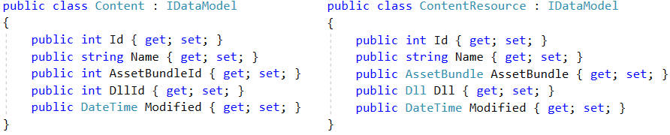14. ábra Model és Resource közti különbség

A DataModels különleges abból a szempontból, hogy olyan kódot tartalmaz, melyet az API, a DataAcces, valamint a kliens is felhasznál. A projekt lényegében két részre osztható, a modellekre, melyek olyan egyszerű osztályok, amik az adatbázis egy adott táblájának adattagjait írják le. A projekt másik fele a resource-ok, amik olyan, szintén egyszerű, osztályok, amikben a táblák külső kulcsai a táblához tartozó modellre vagy resource-ra lettek cserélve (14. ábra).

A projekthez tartozik 2 interfész, az IDataModel és az IFileModel. Az előbbi azt írja elő, hogy az osztály rendelkezzen egy int típusú Id nevű property-vel. A második azt, hogy legyen egy string típusú Name nevű property-je.

### DataAcces projekt

#### MySqlConnectionFactory

A factory osztályoknak általában véve az a szerepük, hogy a példányok készítését elabsztraktálják, valamint a logikáját egy helyre szervezzék. Az osztály implementálja az IConnectionFactory interfészt, melynek egyetlen megkötése egy Connection nevű IDbConnection típusú, legalább getterrel rendelkező property. Mivel a repository-k is az IDbConnection-re épülnek, ezért a kód adatbázis-független marad, a cseréje a factory osztály átírásával vagy helyettesítésével könnyen megtehető.

#### SimpleRepository

A SimpleRepository egy sablon osztály, amely a kapott IDataModel-t implementáló osztály és a DapperExtensions segítségével képes beilleszteni és lekérni egyszerű szűrési opcióval, illetve törölni és frissíteni az adatokat egy táblában. A konstruktora egy IConnectionFactory-t vár, így nem függ erősen az adatbázis konkrét típusától. Az osztállyal el tudtam kerülni a kódismétlést azokban az esetekben, amikor a lekérés csak egyetlen táblát érintene, ez az esetek többsége, ám azokat az eseteket nem tudja kezelni, mikor a Model több tábla összekapcsolásából jön létre.

#### CompositeRepository

A CompositeRepository egy absztrakt osztály, ami a SimpleRepository hiányosságát, az összekapcsolt modellek kezelését hivatott pótolni. Mivel a kliens nem igényelte, illetve az API-hoz nem készült másik kliens, ami megkönnyítené az adatok felvitelét a szerverre, ezért a CompositeRepository nem fejti ki az Add és Update metódusokat.

A CompositeRepository-ból egy osztály örököl, a RecognizedObjectRepository. Az osztály feladata, hogy kifejtse a Get és a GetAll függvényeket. Ehhez egy RecognizedObjectMapper nevű osztályt használok.

A MapperFunctions fájlban helyezkedik el 3 bővítő függvény, amik nagyban segítik a kódismétlés elkerülését és fontos bemutatnom őket, hogy a mapper osztály kódja érthető legyen.

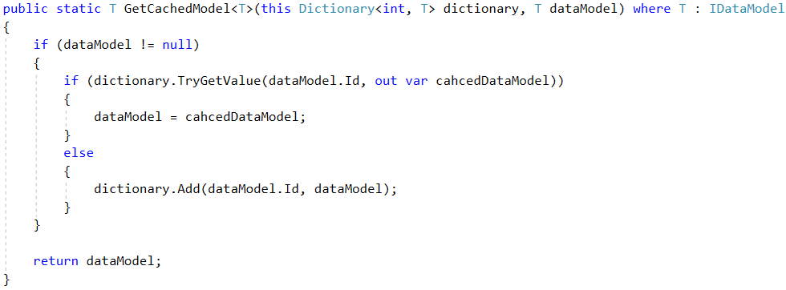

15. ábra A modell cache-elésének folyamata

A GetCachedModel olyan dictionary-kre hívható meg, melyek int kulccsal és IDataModel értékekkel rendelkeznek. A függvény megvizsgálja, hogy a kapott modell jelen van-e a dictionary-ben és ha nincs, hozzáadja. Ezután visszatér a dictionary-ben most már biztosan jelen levő értékkel (15. ábra).

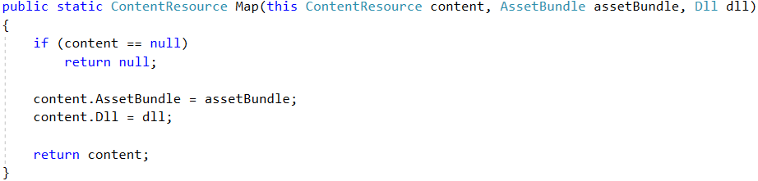

16. ábra ContentResource mappelése

A másik két fontos függvény mindegyikét Map-nek neveztem, mindegyik resource-hoz egy tartozik. A szerepük az, hogy a resource-hoz kapcsolt modelleket a megfelelő módon beállítsák és egy olyan Resource-szal térjenek vissza, ami kész a dictionary-hez adásra (16. ábra).

A mapper osztály a repository-hoz hasonlóan szintén egy IConnectionFactory-t vár a konstruktorában. A mapper egy függvénnyel rendelkezik, ami string formájában várja az SQL kódot, illetve opcionálisan objectként a paramétereket és a tranzakciót.

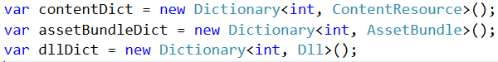

17. ábra Egyedi elemek tárolására létrehozott dictionary-k

A kapcsolat létesítése után létrehozok egy-egy dictionary-t minden modell részére (17. ábra). Erre azért van szükség, hogy ha egy modellt egyszer már beolvastam, akkor azt többször ne tároljam el, illetve küldjem el a kliensnek, csupán az arra való referenciát.



18. ábra Query típus paramétrei

A Dapperhez tartozó Query sablon függvény típus paramétereinek (T típus) megadom az összes táblát (18. ábra), amit a lekérdezés tartalmazni fog, valamint utolsó paraméternek a kívánt visszatérési értéket. Fontos a megadott típusok sorrendje, ugyanis a Dapper feltételezi, hogy a visszakapott táblák így helyezkednek el egymás mellett, ezért a táblákat is mindig ugyanolyan sorrendben kell összekapcsolni egy adott mapper-hez. A paraméterek közt megadható egy opcionális függvény, ami felülírja a Dapper alapértelmezett függvényét, amit a rekordok objektummá alakítására használ.

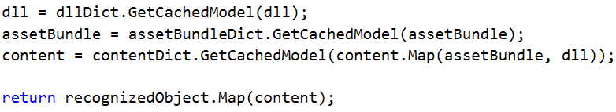

19. ábra A RecognizedObject mappelésének lépései

A korábban létrehozott dictionary-ket és a fent bemutatott függvényeket használva (19. ábra), adatismétlés nélkül kapom vissza a RecognizedObjectResource-ok listáját.

#### FileAccesRepository

A FileAccesRepository egy olyan bővített SimpleRepository, amely feltételezi, hogy a hozzátartozó táblának minden sora egy másik fájlra utal. Csak olyan modelleket fogad el típusnak, amik az IFileModel interfészt is implementálják. A bővített funkciókkal a repository képes a táblához tartozó fájlokat beilleszteni, lekérni, módosítani, törölni. Ezekből a funkciókból azonban csak a lekérést használja az API. A konstruktorban megadható két opcionális paraméter, egy almappa – ez azoknál a fájloknál hasznos, amik csak bizonyos platformon használhatók, ilyen az AssetBundle – valamint a fájl kiterjesztése – ez azért opcionális, mert az AssetBundle például nem rendelkezik kiterjesztéssel.

A GetFile függvény feladata a fájlok lekérése, ez Id alapján történik. A visszatérési értéke egy olyan tuple ami a bájt tömböt és a fájl nevét tartalmazza. A metódus először lekéri Id alapján a megfelelő modellt a SimpleRepository-ból örökölt Gettel. Ha a nem talált olyan sort az adatbázisban, aminek az Id-je megegyezik, akkor egy olyan tuple-lel térek vissza, aminek mindkét értéke null. Különben egy IFileModel-t bővítő metódussal, a FilePath-al meghatározom a megfelelő URL-t. A függvény paraméterként megkapja a konstruktorban beállított *subFolder* és *extension* értékeket.



20. ábra Az adott fájl típusához tartozó tároló mappa lekérése a configból

A ConfigurationManagerről lekérem a kapott táblához tartozó mappa elérési útját (20. ábra) – ehhez persze jelen kell lennie az appconfig fájlban a megfelelő név-érték párnak. Ha a kapott almappa nem null, akkor hozzáfűzöm az eddigi elérési úthoz. Hasonlóan, ha a kapott kiterjesztés nem null, akkor egy ponttal hozzáillesztem a kapott modell *Name* property-jének végére. A kapott URL-t és nevet összefűzöm és visszatérek.

A GetFile megvizsgálja, hogy létezik-e a visszakapott elérési út, majd a ReadAllBytes metódussal először bájt tömbbe, majd azzal egy MemoryStream-be töltöm azt, ezután visszatérek vele és a fájl nevével.

### API projekt

Az API rengeteg és sokféle fájlt tartalmaz, ám ennek nagyrésze a projekt generálásakor keletkezett. Ami számomra, illetve a dokumentáció szempontjából érdekes, azok a Controllers mappában elhelyezkedő osztályok.

#### Controllerek

Az API-hoz tartozó Controllerek csak Geteket tartalmaznak, mivel a SimpleRepository és FileRepository is implementálja a Post, Put és Delete műveleteket, ezért könnyen bővíteni lehetne vele az API-t, de mivel nem volt szükség ezekre a végpontokra, ezért nem implementáltam őket.

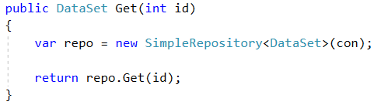

21. ábra Get implementálása a SimpleRepository segítségével

A legtöbb esetben a logika döntő többsége a repository-ban rejlik (21. ábra), ezért ezeket az eseteket nem érdemes részletesen bemutatnom. A különleges eseteket a fájlok lekérése jelenti, ezért erre bemutatok egy példát.

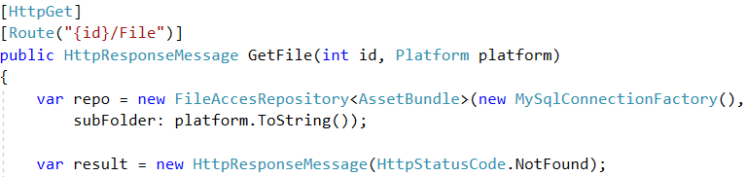

22. ábra GetFile implementációja 1/3

Ezeknek a kéréseknek explicit megadtam az elérési útjukat, hogy a REST konvenciókat be tudjam tartani (22. ábra). Az AssetBundle nem platform-független, ezért egy plusz paramétere is van, a *platform* (22. ábra), amit egy enum érték reprezentál. A metódus a repository létrehozásával indul, a konstruktorának átadom a *platform* paramétert, így például az Androidhoz tartozó fájlokat az Android almappában keresi majd. Létrehozok egy választ, kezdésnek NotFound értékkel (22. ábra).



23. ábra GetFile implementációja 2/3

Megvizsgálom, hogy a megadott platform helyes-e, ha nem az, visszatérek, így a hívás eredménye NotFound lesz (23. ábra).



24. ábra GetFile implementációja 3/3

A repository-tól lekérem a kapott Id-hez tartozó fájlt. Ha a fájl létezik, a válasz tartalmaként beállítom azt, mint csatolmányt (24. ábra).

A másik két, fájlokat visszaadó Controller logikája nagyon hasonló, ezért nem mutatom be őket.

## Kliens

### Singleton tervezési minta

A kliensben több osztály, nevezetesen az AssetBundleManager, ConnectionManager, ContentTabBar, ConsoleGUI, DataSetManager, DllManager osztályok követik a singleton tervezési mintát. Ennek a célja az, hogy a program minden pontjáról elérhető osztályt hozzon létre, melyből csak egy példány lehet a program futása alatt. Ezt tipikusan úgy érjük el, hogy létrehozunk egy statikus adattagot, melyet csak az osztály módosíthat. Az osztály függvényeit ezen az adattagon keresztül hívjuk meg. Általában C# nyelvben ez a példány egy privát setterrel rendelkező property lenne, melyet a getben ellenőrzünk, hogy null-e és ha igen beállítjuk egy új példányra, ami a program futásának végéig él. Ebben az esetben a konstruktort privátra kell állítani, hogy a program más pontján ne jöhessen létre példány.

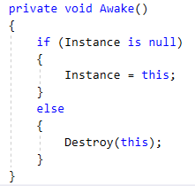

25. ábra Singleton inicializálása

Mivel Unity-ben a script-eket nem a konstruktorukkal hozzuk létre, ezért más megoldást kell találni. Az általam használt singletonok az Awake metódusban vizsgálják, hogy létezik-e már a példányuk, és ha igen, elpusztítják magukat (25. ábra). Ennek a megközelítésnek az egyik hátránya, hogy a példánynak muszáj jelen lennie a játéktérben és már inicializálva kell lennie, mikor először hivatkozik rá egy másik script. Annak, hogy ezt biztosítsuk az egyik módja, hogy ha módosítjuk a script-ek végrehajtási sorrendjét. Ezt az „Edit>Project Settings>Script Execution Order” alatt tehetjük meg, ahol a singleton osztályokat a Default Time blokk elé kell helyeznünk (26. ábra).

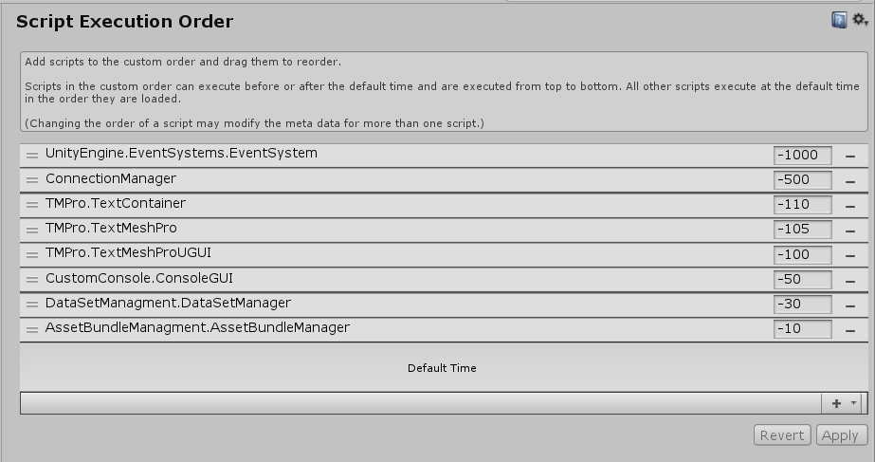

26. ábra Execution order helyesen configurálva

### ConsoleGUI

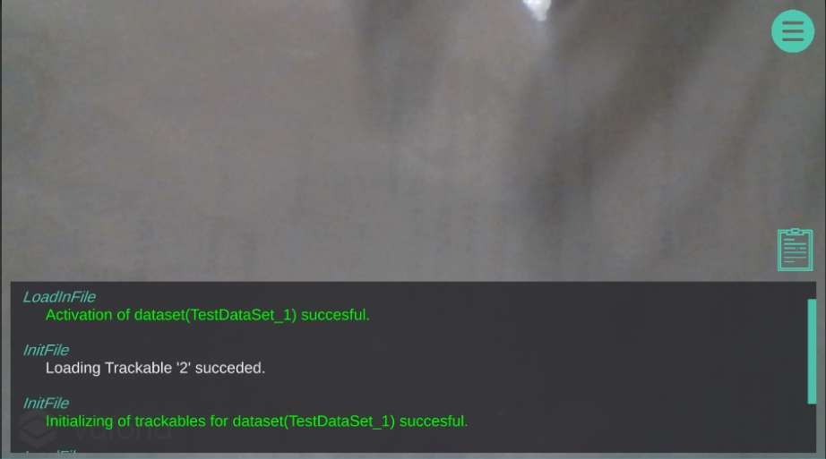

27. ábra ConsoleGUI megjelenése

A program tartalmaz egy konzol ablakot, ezt azért készítettem, hogy elősegítse a hibák okának feltárását, illetve könnyebben megbizonyosodhassak a helyes működésről (27. ábra). A Unity ad lehetőséget arra, hogy a programunkból egy fejlesztői verziót készítsünk, amit lehet csatlakoztatni a Visual Studio-hoz, ha a telefont a számítógéphez kötjük, de ezt igen nehézkesnek találtam, ugyanis a program nagyságrendekkel lassabb lett tőle. A konzol jobb felső sarkánál lévő gombbal el is lehet rejteni, majd újra megjeleníteni azt, valamint van egy beállítás, ami induláskor elrejti, ha szeretnénk.

#### Megvalósítás

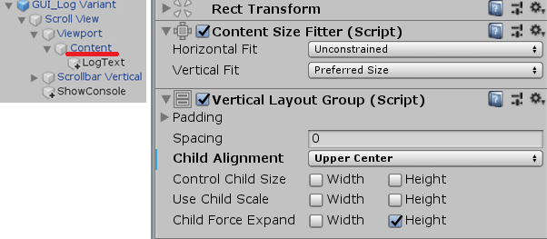

28. ábra A görgethető terület helyes beállításai

A konzol megvalósításához olyan UI elemeket használtam, melyeket a Unity alapból biztosít – a TMPro esetében egy csomagon keresztül. Először is leraktam egy ScrollView elemet, ennek csak a vertikális görgősávja kell. A „Content” nevű GameObject gyerekeként elhelyeztem egy TMProText címkét. Ez egy olyan UI elem, ami szöveg megjelenítésére alkalmas, az alapvető Unity-s címkével ellentétben jól méretezhető, valamint kezeli a rich text-et – azaz könnyedén formázható tagek segítségével. A Content GameObject-re helyeztem egy ContentSizeFittert (28. ábra), mely a görgethető terület méretezését végzi majd, valamint egy VerticalLayoutGroup-ot. A ContentSizeFitter a VerticalLayoutGroup-ról kéri le, hogy mi az aktuális ideális mérete (28. ábra).

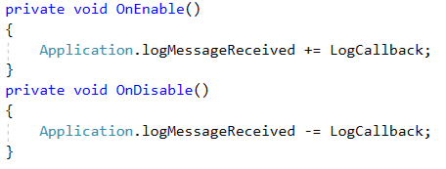

29. ábra Unity-s üzenetek elkapása

A Unity biztosít egy eseményt, ami a konzolra íráskor hívódik meg és tartalmazza az üzenetet, a stacktrace-t és a log fajtáját. Erre az eseményre iratkozunk fel a ConsolgeGUI aktiválódásakor, majd le a deaktiválásakor (29. ábra).

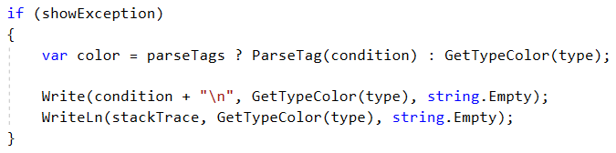

30. ábra Exception logolása

A függvény a log típustól függően 3 ágba kerülhet – exception, warning, debug –, ezek log-olását külön-külön ki lehet kapcsolni a komponens beállításainál. Az ágakban lévő kód igencsak hasonló, ezért csak egyet mutatok be ezekből (30. ábra). A *color* változó megállapítása attól függ, hogy a *parseTag* paraméter igaz-e. Ha igaz, akkor a *color* az üzenet elején lévő „#tag#” értéktől függ. Jelenleg a *parseTag* mindig hamis, ugyanis a ParseTag függvény hibás és nem fért bele az időkeretembe a javítása. Ennek köszönhetően mindig a GetTypeColor függvényt hívja meg a kód.

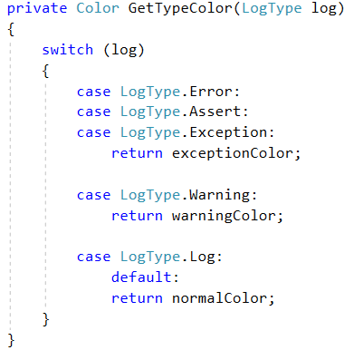

31. ábra A szín meghatározása a log típusa alapján

A GetTypeColor a komponens paramétereinek megfelelően tér vissza egy egyszerű switch-case-t alkalmazva, mely a típustól függően tér vissza különböző színekkel (31. ábra). Miután megvan a megfelelő szín, meghívom a Write függvényt, melynek utolsó paramétere üres szöveg lesz, ugyanis oda ezt a függvényt meghívó függvény neve kerül, ha nincs felülírva, de a LogCallBack-et felesleges kiíratni.

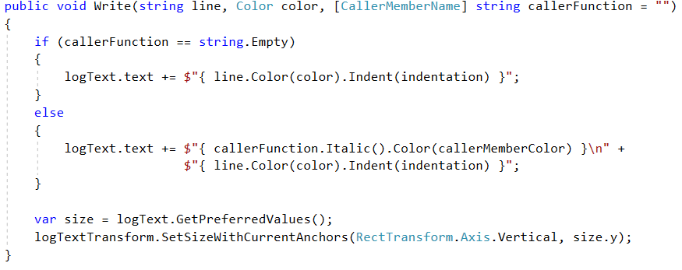

32. ábra A konzolra írás folyamata

Ha a hívó függvény neve üres – ez akkor következik be, ha szándékosan üres szöveget adok át, mint a LogCallBack esetében is – akkor csak az üzenetet iratom ki, ha nem üres, akkor a hívó függvény nevét is megjelenítem (32. ábra). A szöveget mindkét esetben formázom rich text-el. Az erre használt függvényekre még visszatérek. A szöveget megjelenítő UI elemet ezután át kell méretezni, hogy a görgethető terület is vele nőjön.

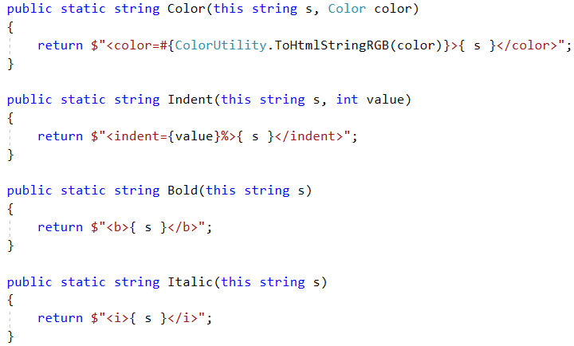

33. ábra A függvények segítségével színt, behúzást, kövérséget és dőltséget lehet állítani

Azért, hogy gyorsabban és olvashatóbban lehessen formázni a log-ok szövegét, készítettem pár bővítő függvényt, melyeket szövegekre lehet meghívni és a megfelelő tageket hozzáadva a szövegrészhez egy új, formázott szöveget adnak végeredményül (33. ábra). Ilyen módon a formázásokat össze lehet fűzni egymás után, tömören, egyszerűen, olvashatóan leírva azokat.

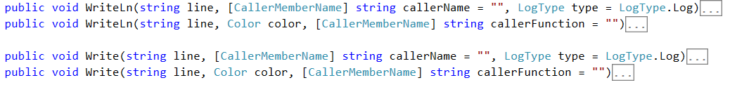

34. ábra Write alternatívái

A Write-hoz több alternatíva is készült (34. ábra), melyekkel lehet közvetlenül log-olni a konzolra.

### Lokális adattárolás

#### DataTableInfo

A DataTableInfo azzal a céllal készült, hogy a kliens egyszerű SQL utasításait automatizálni tudjam. Az osztály képes a megadott adatbázis tábla modell alapján többek közt a tábla létrehozásához, sor beillesztéséhez vagy felülírásához, törléséhez, stb. SQL kódot generálni. Ezen funkciók közül végül csak a tábla létrehozása, valamint az adott Id-vel rendelkező sor beillesztése vagy felülírása lett kihasználva, mivel a helyi adatbázis csak az API-n található adatok lementésére szolgál és sosem ír felül, illeszt be vagy töröl sorokat.

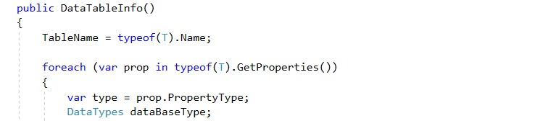

35. ábra A DataTableInfo konstruktora 1/2

A DataTableInfo egy sablon osztály egy típussal, ezért a konstruktor feladata, hogy feltérképezze a kapott osztályt, hogy annak, valamint adattagjainak nevét felhasználva tudjon sql utasításokat generálni.

A tábla neve a kapott típus neve lesz, az oszlopait pedig reflexióval kérem le, majd azokon iterálva eldöntöm, hogy milyen típus reprezentálja azt az SQLite adatbázisban.

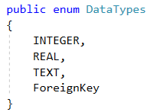

36. ábra A DataTableInfo által használt változó típusok

Az adattagok típusai a következő szerint alakulnak; ha a típus int, akkor INTEGER, ha float, akkor REAL, ha implementálja az IDataModel interfészt, akkor ForeignKey, és minden más esetben TEXT.



37. ábra A DataTableInfo konstruktora 2/2

Az így kapott értékeket egy listához adom (37. ábra), amiben a reflexióval megkapott adattagok és a hozzájuk tartozó SQLite típus párok találhatók.

#### ConnectionManager

A ConnectionManager szintén singleton, azért felel, hogy az API vagy gyorsítótár elérési útját ne kelljen több helyen is kifejteni, ezzel nehezen módosítható konfigurációt létrehozni. Ehelyett ennek a komponensnek a szerkesztőben elérhető paraméterei segítségével könnyen, egy helyen lehet konfigurálni ezeket az URL-eket.

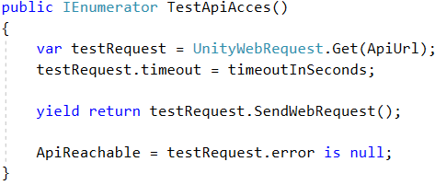

38. ábra API elérhetőségének vizsgálata

A másik fontos feladata a komponensnek, hogy az API elérhetőségét számon tartsa. Ehhez egy Coroutine-t használok, ami megvizsgálja, hogy az API címe elérhető-e és ennek megfelelően beállítja a példány *APIReachable változóját (38. ábra).*

#### Repository

Az összes adattáblához, tehát AssetBundle, DataSet, Dll, RecognizedObject, tartozik egy repository. Egy repository célja, hogy elrejtse az adat mentésének és kinyerésének komplexitását. A 4 repository közül a RecognizedObject tűnik ki, mivel ennek az adatai nem csak egy egyszerű táblában vannak eltárolva, hanem ezen felül másik 2 tábla összekapcsolásával kapható vissza, valamint GetAll helyett Get függvénnyel rendelkezik. Mivel az API RecognizedObject típusú objektumot ad vissza, ezért a lementéskor ezt táblákra kell bontani.

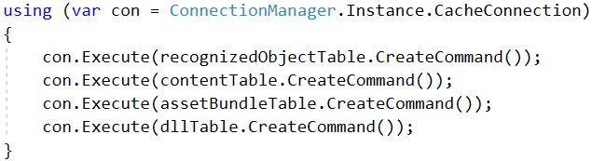

39. ábra RecognizedObject tárolásához szükséges táblák létrehozása

A RecognizedObjectRepository konstruktorában létrehozom az összes táblát, amitől az osztály függ (39. ábra). Ezt a program futása során csak egyszer teszem meg, ugyanis egy statikus változóhoz van kötve. Ezt azért találtam fontosnak, mivel minden dinamikusan elhelyezett felismerhető objektum létrehoz egy példányt a repository-ból, így akár 100-1000-szer is lefuthatna feleslegesen a kód.

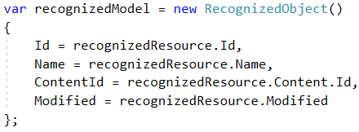

40. ábra A RecognizedObject modelljét a RecognizedObjectResource megfelelő adattagjaival töltöm fel

A Cache függvény paraméterként egy RecognizedObjectResource-t kap meg, melyből az adatokat ’kézzel’ másolom át a megfelelő táblák modelljébe (40. ábra).

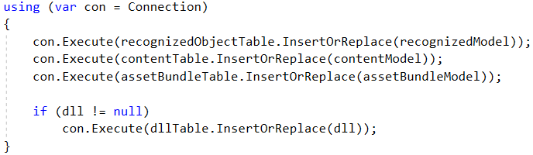

41. ábra RecognizedObject lementése a felépítő táblákba

A kinyert modelleket rendre beillesztem a megfelelő táblába (41. ábra). Az InsertOrReplace beilleszti az új adatokat, vagy felülírja, ha már létezett sor a táblában a megadott azonosítóval.

A Get függvény lényegében azonos az API-n fellelhető RecognizedObjectRepository megegyező nevű függvényével.

### DataSet kezelés

#### DataSetInfo_Model

Ennek az osztálynak a célja az, hogy könnyebben számon tartható legyen az adott DataSet állapota, azaz, hogy csak az API-n keresztül érhető-e el vagy a gyorsítótárban is jelen van-e. Az osztály továbbá azt is képes eldönteni, hogy a már letöltött adat naprakész-e vagy lehet rajta frissíteni.

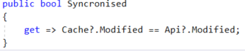

42. ábra Syncronised property implementációja

Ez a property akkor ad vissza igaz értéket, ha se a *Cache,* se az *API* nem null, illetve a *Modified* értéke megegyezik (42. ábra). Tehát ha tudjuk, hogy az API elérhető, biztos, hogy van értelme letölteni az új adatokat.

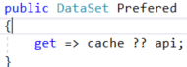

43. ábra Prefered property implementációja

A *Prefered* property kényelemből lett hozzáadva, így olvashatóbb kódot lehet írni, mint ha minden alkalommal ellenőriznem kéne, hogy van-e gyorsítótárazott adat (43. ábra).

Ezek mellett az osztály még azt is tárolja, hogy be lett-e már töltve a Vuforia motor által a DataSet, amelyről hordozza az információt. A DataSetInfo-hoz párhuzamosan létrehoztam egy osztályt, ami a megjelenítésért felelős. Ahhoz, hogy a megjelenítés gördülékenyen menjen, implementáltam az INotifyPropertyChanged interfészt.

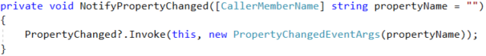

44. ábra NotifyPropertyChanged implementációja

Az interfész arra szolgál, hogy értesítést tudjunk küldeni, ha a példány egy property-jének értéke megváltozik (44. ábra).

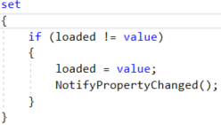

45. ábra Property változásának vizsgálata, értesítés küldése

Azokat a property-ket, amikről értesítést szeretnénk küldeni, úgy kell megírnunk, hogy a set részben megvizsgáljuk az új érték különbözik-e a régitől, majd, ha igen, akkor meghívjuk az interfészhez tartozó függvényt (45. ábra). A függvény egyetlen paramétere a hívó függvény neve, ami így a property neve lesz.

#### DataSetInfo_View

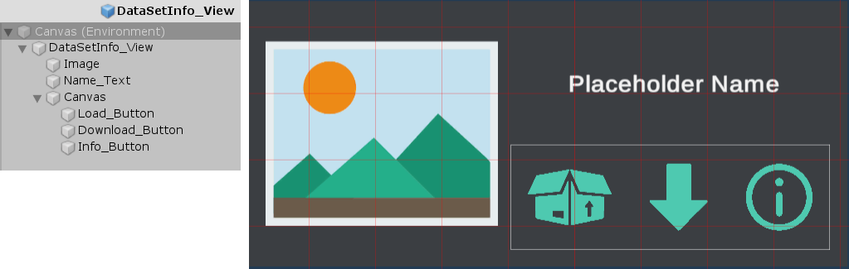

46. ábra DataSetInfo_View prefab

A DataSetInfo_View a DataSet-ek megjelenítéséért felelős komponens. Ahhoz, hogy megfelelően működjön, szükséges hozzá a képen (46. ábra) látható hierarchia és elrendezés. Három gombot tartalmaz: a betöltés, a letöltés/frissítés és a részletes információk gombját. A felhasználói felület tartalmaz egy képet is, ám ez nem kapcsolható valódi adatokhoz.

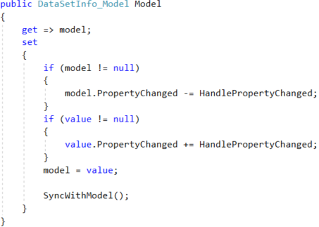

47. ábra Model property implementációja

A View leköveti a Model értékeinek változásait. Ezt úgy értem el, hogy a *Model* property beállításakor feliratkozok a *Model* PropertyChanged eseményére a HandlePropertyChanged függvénnyel. Ha a *Model* előzőleg nem null volt, akkor szükséges leiratkozni a korábbi érték eseményéről. Mivel legközelebb csak akkor fut le az eseményre feliratkozott függvény, ha megváltozik a modell értéke, így ilyenkor szükséges a View-t a modellel szinkronba hozni (47. ábra).

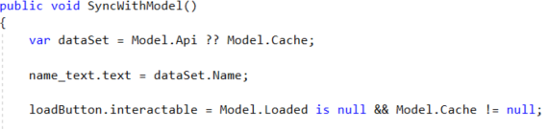

48. ábra SyncWithModel implementációja

A szinkronizáció során először meghatározom, hogy melyik modellt jelenítem meg. Ez az online modell, ha elérhető, a gyorsítótárazott verzió, ha nem elérhető, más lehetőség pedig nem lehetséges, ugyanis, ha mindkettő érték null lenne, akkor nem létezne DataSetInfo ilyen értékkel. A betöltés gombja csak akkor elérhető, ha van gyorsítótárazott modell, azaz a hozzátartozó fájl is jelen van a készüléken és még nincs betöltve (48. ábra).

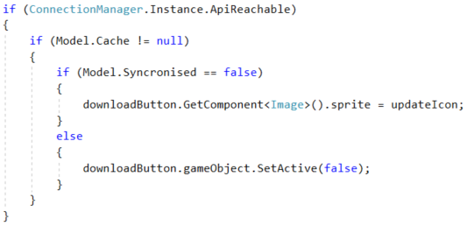

49. ábra A letöltés megjelenítése abban az esetben amikor az API elérhető

A letöltés gomb már bonyolultabb, ha van lokálisan tárolt adat, akkor az a kérdés, hogy az naprakész-e, és ha nem, akkor az ikont a letöltésről frissítésre állítom. Ha van helyi adat és naprakész, a gombot elrejtem, hiszen nem lát el semmilyen funkciót a panelen.

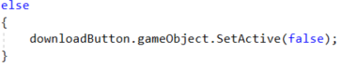

50. ábra A letöltés elrejtése, ha megszakadt az API kapcsolat

Ha az API nem elérhető, de nincs helyi adat – ez akkor fordulhat elő, ha elmegy az internet a program megnyitását követően –, akkor a gombot elrejtem (50. ábra), hiszen a letöltés hibára futna kapcsolat hiányában. A HandlePropertyChanged paraméterként kapja a megváltozott property nevét, illetve a modellt *sender* néven. Ezt a két adatot felhasználva egy switch-case formájában könnyen kezelhető a nézet frissítése. Fontos megjegyezni, hogy a megjelenített nézeteket az őket felhasználó menü minden megnyitásakor újragenerálom. A property-k változásait kezelő kódrészletek hagyatkoznak erre a tényre, így nem kezelnek bizonyos helyzeteket, melyeket egyébként kellene, például azt, amikor az API elérhetővé válik az elemek létrejötte után, ugyanis ez a menü következő megnyitásáig nem frissülhet.



51. ábra A Loaded property változásának kezelése

A *Loaded* esetében a hozzátartozó gomb akkor interaktálható, ha az null (51. ábra).

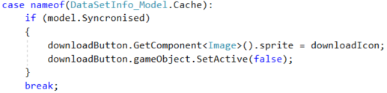

52. ábra A Cache property változásának kezelése

Ha a modell szinkronizálva van, akkor eltüntetem a letöltés gombot, mivel az már feleslegessé vált (52. ábra).

#### DataSetInfoDetails_View

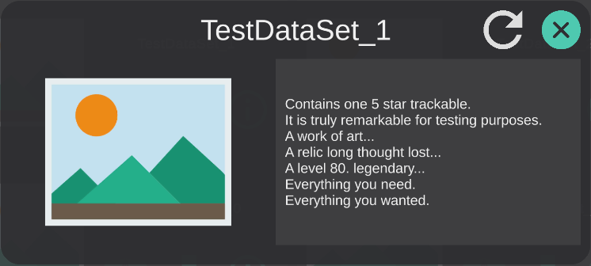

53. ábra DataSetInfo_View megjelenése

A DataSet-hez létezik egy részletesebb nézet is (53. ábra), mellyel összehasonlíthatjuk a naprakész és a letöltött adatok különbségét (ha van), valamint egy részletesebb adatlapot mutat, ahol elérhető a hozzájuk tartozó leírás is. Ez a nézet nem alkalmazza a PropertyChanged eseményt, csak nagyon ritka esetben módosulnak az adatok a megnyitás és a bezárás között, valamint nem is olyan létfontosságú azok naprakészsége, mint a másik nézet esetén. Az osztálynak szintén van egy függvénye, amivel a megfelelő elemeket beállítja a modell adatai alapján. Ha mindkét modell elérhető, megjelenik plusz gomb, mellyel a két leírás között lehet váltani.

#### DataSetInfoManagerUI

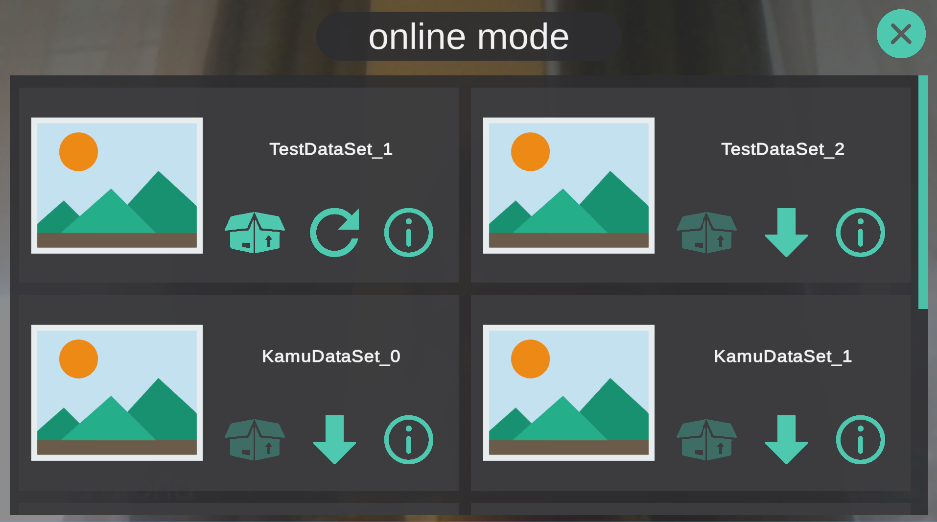

54. ábra DataSetManagerUI megjelenése (online módban)

Az osztály DataSetInfo_View-k kezelésére szolgál. Egy publikus függvénye van, ami megadott elemek egy listáját képes megjeleníteni. A függvény futásakor a listához tartozó Canvas-t aktívvá teszem, ezzel megjelenítve a listát (54. ábra). Az API jelenlegi elérhetőségének megfelelően az „offline” vagy „online” felirat kerül a képernyő tetejére. Törlöm a ScrollView Content Transform-ja alatt lévő elemeket, majd újakat hozok létre a kapott modellek alapján. Az DataSetInfo-k kezelését innentől kezdve a létrehozott view-k végzik.

#### DataSetManager

A DataSetManager osztály egy singleton, mely 2 fontos publikus függvényt biztosít. Mindkét függvényt gombok segítségével hívom meg, most ezeket fogom bemutatni. Az első az OpenDataSetMenu, aminek a célja, hogy betöltse a rendelkezésre álló DataSeteket – legyen az online vagy offline –, majd egy másik osztály – a DataSetManagerUI –segítségével megjelenítse azokat. A függvény meghívása elindítja a FetchDataSets Coroutine-t.

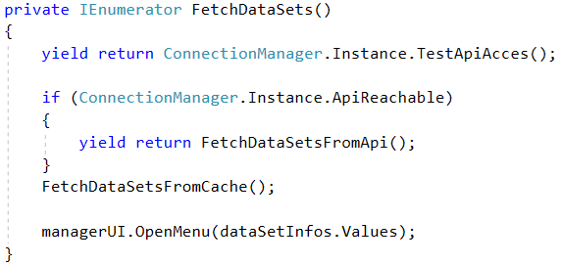

55. ábra FetchDataSets implementációja

Az első lépés ellenőrizni az API elérhetőségét. Ha elérhető, akkor lekérem az API-n jelen lévő DataSet-ek – ezt lent részletesebben bemutatom – információit is. Ha nem tudtam elérni az API-t, akkor csak a gyorsítótárazott adatokat töltöm be. A betöltött adatokat ezután a felhasználói felületért felelős osztály jeleníti meg (55. ábra).

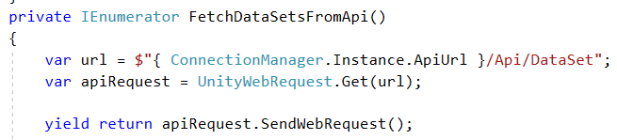

56. ábra FetchDataSetsFromApi implementációja 1/3

Első lépésként beállítom az API híváshoz tartozó elérési utat. Ezt megadva létrehozok egy Getet használó UnityWebRequestet. Mivel visszatérek a SendWebRequest függvénnyel, ezért nem blokkolom a szálat, a Coroutine futása a válasz megérkezése után folytatódik (56. ábra).



57. ábra FetchDataSetsFromApi implementációja 2/3

A válasz megérkezése után JSON .Net segítségével visszaalakítom a szöveget objektumokká (57. ábra). A második paraméter azért szükséges, hogy a visszaalakításkor megmaradjanak a referenciák, így, ha sok az ismétlődő hivatkozás, memóriát nyerhetünk.

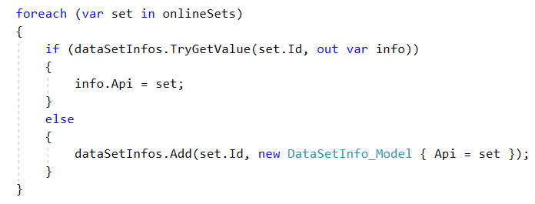

58. ábra FetchDataSetsFromApi implementációja 3/3

A lekért adatokon végig iterálok, és ha még nem adtam őket hozzá a *dataSetInfos* dictionary-hez, akkor hozzáadok egy új DataSetInfo példányt, melynek az API property-ét a lekért adatra állítom. Ha már volt, akkor a meglévő példány értékét állítom át. A FetchDataSetsFromCache függvény csupán annyiban tér el, hogy az adatokat a repository-ból kérem le a GetAll függvény segítségével, valamint a visszakapott adatokat a DataSetInfo Cache property-jének állítom be (58. ábra).

Másik fontos függvény az OpenFile, ami a DataSet fájl betöltését végzi el – ha szükséges, le is tölti azt. A függvénynek paraméterként megadható, hogy hagyja figyelmen kívül a gyorsítótárat, ilyenkor mindenképpen letölti az API-ról az adatokat, felülírva a meglévőket. Abban az esetben, ha ez a paraméter hamis, úgy csak akkor tölti le az adatokat, ha a fájlokat nem találja a megfelelő mappákban. Emellett van egy másik opcionális paraméter, egy visszatérési érték nélküli, bool értéket váró függvényt meg lehet adni, mely lefut a betöltés végén, megkapva, hogy sikeres volt-e. Az, hogy a folyamat sikeres volt-e, a LoadInFile visszatérési értékétől függ.

A LoadInFile egy DataSet modellt vár paraméternek, aminek segítségével az alkalmazásnak fent tartott mappából betölti a DataSet-et, ha elérhető. Kezdetnek megvizsgálom, hogy a fájl nincs-e már betöltve, ha igen hamissal visszatérek.



59. ábra Object Tracker lekérése

Egyébként lekérem a Vuforia ObjectTracker-jét, ez azért szükséges, mivel ezen keresztül lehet új DataSet-eket hozzáadni (59. ábra). Az *info.Loaded* DataSet-re meghívom a Load függvényt, mely egy elérési utat vár, ahonnan betöltheti a tanított fájlt. Ha sikerrel jár, akkor le kell állítani az *ObjectTracker*-t a Stop függvényével, valamint az Activate metódussal aktiválni a DataSet-et. Ezen a ponton már biztos, hogy a fájl megfelelő, csupán akkor lehet sikertelen a betöltés, ha a betöltött felismerhető objektumok száma meghaladná a limitet. Ha a DataSet-et valamilyen oknál fogva nem sikerült betölteni, akkor azt kiírom a ConsoleGUI segítségével, illetve azt is nyugtázom, ha sikeresen betöltődött. Sikeres betöltés után az *ObjectTracker*-t újra kell indítani.

A betöltött DataSet-et inicializálni kell, elhelyezni a kívánt tartalmat a követhető objektumot alatt. A Vuforia egy singleton osztály, a TrackerManager segítségével lehetőséget biztosít arra, hogy lekérjük az összes betöltött követhető objektumhoz tartozó GameObject-et. Amikor ezeken végig iterálunk, onnan tudhatjuk, hogy az aktuális Tracable-t most helyeztük le, hogy a hozzátartozó GameObject neve „New Game Object”. Ezt a nevet én a tanított fájlban szereplő névre cserélem, ami rendre megegyezik az adatbázisban levő RecognizedObject tábla egy-egy sorának azonosítójával. Az elnevezett GameObject-hez hozzáadok egy DefaultTrackableEventHandler, valamint egy ContentHandler komponenst, utóbbinak elindítom az Inicializálásért felelős Coroutine-ját, ezt részletesebben a ContentHandler leírásánál fogom kifejteni.

### AssetBundle kezelés

#### AssetBundleInfo

Az AssetBundleInfo sokban hasonlít a DataSetInfo-hoz, ez az osztály hasonló szerepet tölt be az AssetBundle-ök kezelésében, mint a másik a DataSet-ek kezelésében a UI értesítésektől és egy másik fontos különbségtől eltekintve.



60. ábra AssetBundleInfo lényeges eltérései a DataSetInfohoz képest

A fő eltérés az, hogy az AssetBundle betöltésére jöhet egymás után több kérés, hiszen a DataSet több elemet tartalmaz, az inicializálás után ezek mindegyike kérést indít az AssetBundleManager felé, hogy az ő hozzá tartozó tartalmat betölthesse, ám ez a tartalom elhelyezkedhet ugyanabban az AssetBundle-ben vagy akár meg is egyezhet. Emiatt az AssetBundleInfo rendelkezik egy listával, amihez a betöltést követő teendők hozzá vannak fűzve, hogy biztosan minden kérés ki legyen szolgálva.

#### AssetBundleManager

Az AssetBundleManager működése nagyon hasonló a DataSetManager-éhez, a komponens induláskor szintén lekéri az API-n és a gyorsítótárban elérhető modelleket, valamint ezeket egy AssetBundleInfo-kat számon tartó dictionary-be rendezi.

Az Manager egyetlen publikus függvénye, a UseBundle, egy AssetBundle modellt és egy függvényt vár, melyet meghívhat, ha végzett a betöltéssel. Ha a modellhez tartozó AssetBundle már be lett töltve, akkor rögtön meghívja a paraméterben kapott függvényt. Ha még nem lett betöltve, akkor a függvény az AssetBundleInfo teendők listájához fűzi. Ha a betöltési folyamat még nem indult el, akkor el is indítja azt. A betöltés nagyban hasonlít a DataSetManager-re, a lényeges különbség, hogy a metódus végén végig iterálok a hozzáadott függvények listáján, és mindet meghívom, majd törlöm őket a listából.

### Dll kezelés

A Dll-ek kezelése is nagyban hasonló a DataSet-ekéhez, a betöltés szekvenciális, az adatok letöltésén és mentésén kívül semmi bonyodalom nincs benne.

### ContentHandler

A ContentHandler komponens a felismerhető objektumhoz tartozó tartalom betöltéséért felelős. A DataSet betöltésekor a DataSetManager minden GameObject-re helyez egy ContentHandler komponenst és elindítja annak az Initialize Coroutine-ját.

Az inicializálás első lépése, hogy szövegből egész számmá alakítom a GameObject nevét, mivel ez egy RecognizedObject azonosítóval kell, hogy megegyezzen. Ha a név értelmezhető egész számként, lekérem az azonosítóhoz tartozó RecognizedObject-et. Ez az API elérhetősége esetén mindig onnan történik, ami után az adatok lementése is kerülnek. Ellenkező esetben a gyorsítótárból töltődik be. Ha a RecognizedObject létezik, valamint a hozzá tartozó tartalom igényel Dll-t, akkor azt betöltöm. Ha nem igényel Dll-t csak az AssetBundle betöltése indul el. Az AssetBundleManager UseBundle függvényét a LoadContent metódussal hívom meg. A LoadContent, ha nem üres AssetBundle-t kap vissza, akkor megpróbálja betölteni a GameObject-et a tartalom neve alapján, majd ezt az objektumot maga alá elhelyezi.

### ContentTabBar

A ContentTabBar koncepciója az, hogy biztosítson olyan felületet a bonyolultabb betöltött programoknak, ahol a felhasználó a felismerhető tartalmak hiányában is elérheti a funkciók egy részét. Például, ha a betöltött komponensnek szeretnénk biztosítani egy beállítások menüpontot, akkor azt a ContentTabBar-on megtehetjük. Az egész felépítése hasonlít a böngészőkben lévő fülekhez, ahol kiválaszthatjuk az aktív oldalt. A ContentTabBar-hoz egy publikus függvénnyel lehet új gombot adni. Ehhez szükségünk van egy ContentTab_Model-re, ez tárolja a gomb feliratát, és két függvényt. Mindegyik metódus a modell *Open* property-jéhez van rendelve, az egyik akkor fut le, ha az érték igazra vált, míg a másik akkor, ha hamisra. Az *Open* változása akkor következik be, ha a jelenleg aktív gomb megváltozik. Ezt ahhoz hasonlítanám, mint amikor egy böngészőben oldalt váltunk. A böngészőkhöz hasonlóan, ha annyi ’oldalt’ nyitunk meg, hogy az már nem férne el a képernyő tetején, akkor görgethetővé válik fenti sáv.

A ContentTab_Model a DataSetInfo_Model-hez hasonlóan implementálja az INotifyPropertyChanged interfészt és tartozik hozzá egy View osztály, így kényelmesen lehet kezelni a modell és az UI szinkronizációját.

## Kliensben betölthető példa alkalmazás

#### Bemutatás

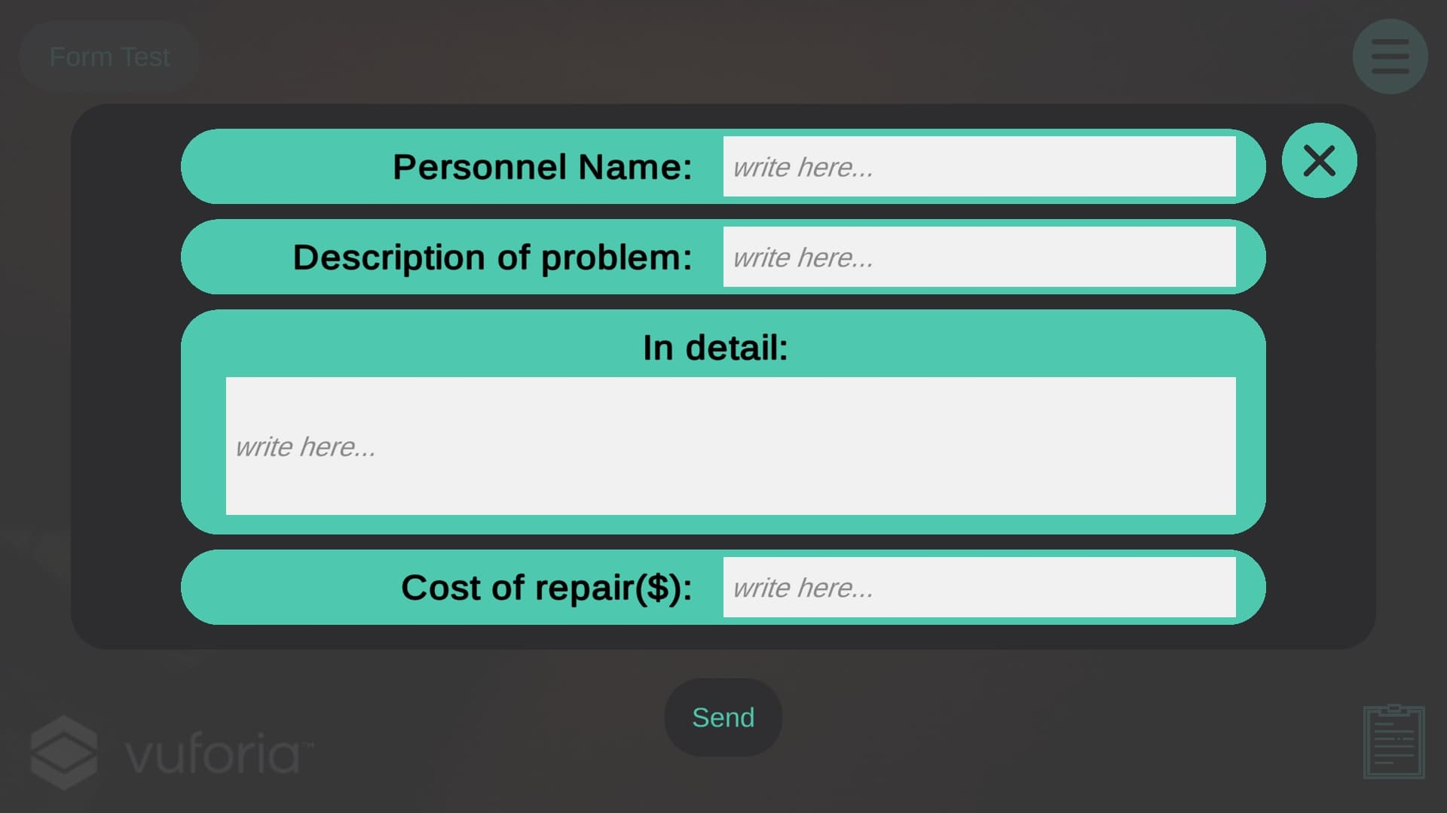

61. ábra Kiötlhető űrlap megjelenése

Némiképp összetettebb példának szántam a következő betölthető tartalmat, ami egy kitölthető űrlapot jelenít meg (61. ábra), ha felismeri a hozzátartozó objektumot. A kitöltött adatlapot aztán el is küldöm egy API-nak.

#### Megvalósítás

A példa alkalmazás külön Solution-ben készült, és kész dll-ként importáltam a Unity-be. Itt a komponenseket felhasználva elkészítettem a prefab-et, buildeltem az AssetBundle-t, majd áthelyeztem az Assets mappán kívülre, mivel nem kívánatos, hogy szerepeljen a buildelt alkalmazásban. Ilyen módon a komponensek arra a dll-re hivatkoznak, amit majd futási időben fogok betölteni és amíg a dll előbb töltődik be, mint a komponens, a Unity képes helyesen betölteni az AssetBundle-ben lévő, a program számára addig ismeretlen komponenseket is.

A példában különleges az, hogy a betöltött tartalom ugyan reagál a hozzá tartozó objektum felismerésére, de nem követi azt, valamint nem tűnik el, ha a felismert objektum többé nem található a kamera képén – mivel nagyban rontaná a felhasználói élményt. A betöltéskor a ContentHandler a tartalmat mindenképpen a követhető objektumot reprezentáló Transform alá helyezi el, ezért ez egy megoldandó probléma volt. Ezt a problémát úgy oldottam meg, hogy nem a megjeleníteni kívánt tartalomra hivatkozik a Content, hanem egy olyan komponensre, ami majd elhelyezi azt a játéktérben.

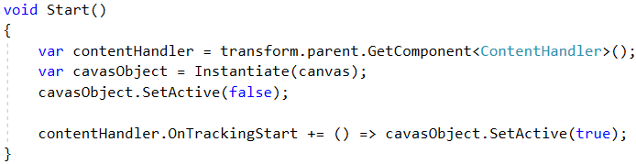

62. ábra A CavasShower Start metódusa

A komponens a létrejötte után lekéri a szülője, azaz a követhető objektum ContentHandler komponensét. Ezután a szerkesztőben beállított GameObject-et elhelyezem a játéktérben, mivel a Canvas úgy lett beállítva, hogy pozíciójától függetlenül rajzolódjon ki a képernyő fölé illesztve, ezért nem számít a pozíciója, csak elhelyezem. A ContentHandler-re azért van szükség, hogy az OnTrackingStart eseményre feliratkozhassak, és így tudjak reagálni arra, ha az objektum fel lett ismerve (62. ábra). Ebben az esetben csupán arról van szó, hogy ha a tárgyat felismerte a Vuforia, akkor megjelenítem a Canvas-t. Ha a Canvas már eddig is jelen volt, akkor nem történik semmi, így a kezdeti felismerés után a felhasználó nyugodtan kitöltheti az űrlapot.



63. ábra ContentTab_Model példány létrehozása

A ContentTab_Model demozására egyszerű esetet készítettem, a MenuForm létrehozásakor hozzáad egy új ’oldalt’ a sávhoz, aminek megnyomására előugrik az űrlap. Mivel az űrlap betakarja az egész képernyőt, nem lehetséges másik gombot megnyomni, amíg az nyitva van, ezért nem is rendeltem semmilyen függvényt ahhoz az esethez (63. ábra).



64. ábra Az ActiveTab nullra állítása a bezárás megnyomásakor

Ehelyett az űrlap bezárásakor az aktív oldalt – ami feltételezhetően az űrlap által elhelyezett gomb – nullra állítom (64. ábra). A ContentTabBar ezt a helyzetet automatikusan le tudja kezelni, a korábban aktív gomb modelljének jelzi, hogy már nem aktív, ekkor az meghívja a bezáráshoz rendelt függvényt – ez jelenleg null, így nem történik semmi sem.

# Használati Útmutató

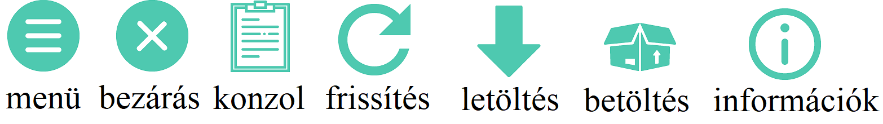

65. ábra A felhasználói felület ikonjai és jelentésük

Az alkalmazás használata meglehetősen egyszerű. A jobb felső sarokban található menü (65. ábra) gomb megnyomásával megnyitható a menü, ami a letölthető tartalmakat sorolja fel. Ha van internetkapcsolat és a szerver is elérhető, akkor a képernyő tetején az „online mode”, ellenkező esetben az „offline mode” felirat lesz látható. Csak Online módban elérhetőek az új tartalmak a letöltés ikonra (65. ábra) bökve, valamint frissíthetők a már letöltött, de frissítésre szoruló tartalmak a frissítés ikonjára (65. ábra) bökve. A már letöltött tartalmak listája mindkét esetben böngészhető és az ott lévő tartalmak betölthetők a nyitott doboz ikonnal (65. ábra). Az adott fájlhoz plusz adatokat lehet megjeleníteni az információ gombbal (65. ábra).

Ha sikeresen betöltöttük a kívánt fájlokat, az eszköz kameráját a felismerhető tárgyakra irányítva már használhatjuk is azokat, legyen az akár egy nézegethető háromdimenziós modell, egy kisebb játék, mini alkalmazás vagy bármi, ami a fejlesztők eszébe jutott.

# Tesztelés

A program nem unit tesztelhető, mivel a funkciók döntő többsége külső tényezőktől függ, mint a fájlok elérése, API elérése, adatbázis állapota stb., emiatt manuális teszteket állítottam össze.

## DataSetInfo_View

|  |  |  |
| --- | --- | --- |
| Teszt eset | Elvárt működés | Működés |
| Van internetelérés. A DataSet nincs jelen a gyorsítótárban. | Megjelenik a letöltés gomb, a megnyitás szürkén és az infó gomb. | Megfelelt az elvárásnak. |
| Van internetelérés. A DataSet jelen van a gyorsítótárban, de nem egyezik meg a módosítás dátuma. | Megjelenik a frissítés gomb, a megnyitás és az infó gomb. | Megfelelt az elvárásnak |
| Van internetelérés. A DataSet nincs jelen a gyorsítótárban és az API-n nem található a megfelelő fájl csak a modell. | A betöltés sikertelen, de a program nem fagy ki. A konzolon hibaüzenet jelenik meg. | Megfelelt az elvárásnak. |
| Nincs internet elérés. A DataSet jelen van a gyorsítótárban. | Megjelenik a betöltés, valamint az infó gomb. | Megfelelt az elvárásnak. |

## Manager osztályok gyorsítótár kezelése

|  |  |  |
| --- | --- | --- |
| Teszt eset | Elvárt működés | Működés |
| Van internetelérés. Az AssetBundleManager olyan AssetBundle-t tölt be, ami nincs gyorsítótárazva. | A Manager letölti a fájlt, a megfelelő platformhoz, majd a gyorsítótárba lementi. | Megfelelt az elvárásnak. |
| Van internetelérés. A DllManager olyan Dll-t tölt be ami nincs gyorsítótárazva. | A DllManager letölti a fájlt, majd a gyorsítótárba lementi. | Megfelelt az elvárásnak |
| Van internetelérés. A DataSetManager olyan DataSet-et tölt be, ami nincs gyorsítótárazva. | A DataSetManager letölti a fájlt, majd a gyorsítótárba lementi. | Megfelelt az elvárásnak. |

# Eredmények, továbbfejlesztési lehetőségek

## Eredmények

A szakdolgozatom célja az volt, hogy megismerkedjek a jelenleg elérhető kiterjesztett valóság fejlesztését lehetővé tevő technológiákkal és a tanultak alapján megtervezzek és implementáljak egy kész alkalmazást.

Kezdetben azt hittem, hogy a felismerhető tartalmakat a Vuforia és a Unity csak tervezés közben tudja betölteni ezért nagyon korlátoltnak találtam a technológiát. Ekkor az ARCore nevű SDK-t kezdtem tanulmányozni, ami a Google terméke és hasonló funkciókkal bír, mint a Vuforia, ám inkább a felületek felismerését tartottam az előnyének. Kísérletezés után úgy találtam, hogy az ARCore jelenleg még nincs azon a szinten – vagy csak a telefonomon nem elég pontos –, hogy a tér felismerésére támaszkodva fejlesszek alkalmazást.

Újra a Vuforia irányába fordultam és a dokumentációban megtaláltam, hogy képes futás közben betölteni a felismerhető objektumokat. Úgy gondoltam, ezen a vonalon elindulva képes lehetek adatbázis segítségével olyan alkalmazást fejleszteni, ami különböző felismert tárgyakra máshogy reagál. A Unity-t már használtam korábban, és hallottam az AssetBundle-ről. Miután utána olvastam, úgy döntöttem, hogy a két megoldás ötvözete egy rugalmas programot eredményezhet. A tesztprogram készítése után, melyben kitapasztaltam milyen formában kell a két fájlt betölteni, hogy az megfelelően működjön, az adatbázis megtervezésén és az ASP .NET technológia megismerésén kezdtem dolgozni. Miután elkészült a kezdetleges API, együtt fejlődött a klienssel. A fejlesztés végén szembesültem egy fontos félreértéssel, ugyanis nem jól értelmeztem az AssetBundle funkcióját, és azt feltételeztem, hogy képes a lefordított kódot is tárolni, nem csak a kód szöveggé alakított paramétereit. Ezt a problémát a Dll-ek betöltésével sikerült megoldanom, ami ugyan nem igényelt sok plusz kódot, mégis nagyon kétes volt, hogy megvalósítható-e, ugyanis a fórumokon a legtöbben azt állították, hogy nincs rá mód.

## Fejlesztési lehetőségek

Úgy gondolom, hogy a programban használt megoldás alapjában véve jó megközelítés lenne egy nagyobb, kiforrottabb alkalmazáshoz is. Mivel a használt technológiák többségét a szakdolgozatom során ismertem meg, ezért biztosan sok kisebb-nagyobb tervezési hiba előfordul benne. Ha fejleszteni szeretném az alkalmazást, akkor elsősorban újragondolnám a kliens lokális adattárolását, az API-hoz hasonlóan külön rétegbe szervezném az adatelérést. A mostani megoldás úgy érzem, nem könnyíti meg eléggé az offline és online adatok kezelését, a két adatforrást egy közös interfész mögé rejteném.

Ezen kívül több apró funkció is kimaradt, melyekre nem jutott idő a szakdolgozat keretein belül. Ilyen funkciók a képek tárolása és megjelenítése a betölthető tartalmakhoz, részletesebb információk, a készüléken lévő adatok kényelmes törlése, keresés név alapján stb.

Az API-ra jelenleg nem lehet új tartalmat feltölteni, csak kézzel elhelyezni azokat, erre a célra fejlesztenék egy weboldalt vagy egy asztali alkalmazást. Az ötletet felskálázva is meg lehetne valósítani, ahol az alkalmazás egy platform lenne, amin keresztül fejlesztők AR játékokat, ipari alkalmazásokat, egyéb interaktív tartalmakat oszthatnak meg más felhasználókkal. Ebben az esetben komoly gondot jelentene, hogyan szűröm ki a kártékony tartalmakat a platformról, hiszen a felhasználók a tudatukon kívül rosszindulatú programokat futtathatnak.

Irodalomjegyzék

|  |  |
| --- | --- |
| [1] | „https://www.lanner-america.com/blog/vrar/top-mixed-reality-applications-today/,” [Online]. |
| [2] | „https://docs.microsoft.com/en-us/dotnet/csharp/tour-of-csharp/,” [Online]. |
| [3] | „https://conceptartempire.com/what-is-unity/,” [Online]. |
| [4] | „https://docs.unity3d.com/ScriptReference/GameObject.html,” [Online]. |
| [5] | „https://docs.unity3d.com/ScriptReference/MonoBehaviour.html,” [Online]. |
| [6] | „https://docs.unity3d.com/ScriptReference/MonoBehaviour.html,” [Online]. |
| [7] | „https://docs.unity3d.com/Manual/AssetBundlesIntro.html,” [Online]. |
| [8] | „https://library.vuforia.com/content/vuforia-library/en/articles/Solution/introduction-model-targets-unity.html,” [Online]. |
| [9] | „https://gamedevelopment.tutsplus.com/tutorials/introduction-to-vuforia-on-unity-for-creating-augmented-reality-applications--cms-27693,” [Online]. |
| [10] | „https://www.oracle.com/database/what-is-a-relational-database/,” [Online]. |
| [11] | „https://dev.mysql.com/doc/refman/8.0/en/what-is-mysql.html,” [Online]. |
| [12] | „https://www.sqlite.org/index.html,” [Online]. |
| [13] | „https://docs.microsoft.com/en-us/aspnet/core/fundamentals/choose-aspnet-framework?view=aspnetcore-3.0,” [Online]. |
| [14] | „https://www.codecademy.com/articles/what-is-rest,” [Online]. |
| [15] | „https://www.tutorialsteacher.com/webapi/web-api-controller,” [Online]. |
| [16] | „https://dapper-tutorial.net/dapper,” [Online]. |
| [17] | „https://github.com/tmsmith/Dapper-Extensions,” [Online]. |
| [18] | „https://www.newtonsoft.com/json/help/html/Introduction.htm,” [Online]. |

**CD melléklet**

Szakdolgozat mappa:

* M1Y5TB_Bartha_Szabolcs.docx
* M1Y5TB_Bartha_Szabolcs.pdf

Archívumok mappa:

* letöltött weboldalak, munkám során felhasznált források
* AR_API.rar: Az API forráskódja.
* AR_APP.rar: A Unity-s projekt.
* UnityForm.rar: A példa csomag Unity-s projektje.